BAB I
PENDAHULUAN

A. Analisis Situasi
Undang-undang Nomor 20 Tahun 2003 tentang Sistem Pendidikan Nasional Pasal 3 menyatakan fungsi pendidikan nasional adalah untuk mengembangkan kemampuan dan membentuk watak serta peradaban bangsa bermartabat dalam rangka mencerdaskan kehidupan bangsa, bertujuan untuk berkembangnya potensi peserta didik menjadi manusia yang beriman dan bertakwa kepada Tuhan Yang Maha Esa, berakhlak mulia, sehat, berilmu, cakap, kreatif, mandiri, dan menjadi warga negara demokratis serta bertanggung jawab (Kemendiknas, 2013). Fungsi dan tujuan pendidikan nasional ini dapat dijadikan pijakan untuk menjadikan manusia Indonesia menjadi manusia yang berkualitas. Hal ini dapat dilakukan antara lain melalui proses pendidikan dan pembelajaran di sekolah.
Proses pembelajaran di sekolah ini, untuk mencapai tujuannya salah satunya dapat digunakan melalui penggunaan media pembelajaran. Kenyataannya, dalam pelaksanaannya para guru dalam masalah penggunaan media pembelajaran ini kurang diperhatikan, padahal jika hal itu diperhatikan mampu memberikan pemahaman kepada peserta didik untuk dapat menunjang kompetensi inti (KI) Kurikulum 2013 yang dimaksud, yaitu peseta didik memiliki sikap religi, sikap sosial, berpengetahuan, dan berketerampilan.
Perkembangan teknologi pada abad ke-21 ini, tampaknya media elektronik baik visual, audio, dan audio-visual akan menjadi pilihan menarik bagi para pendidik dan peserta didik dalam menunjang proses pembelajaran, baik di dalam kelas maupun di luar kelas. Media pembelajaran elektronik selanjutnya disebut media pembelajaran berbasis multimedia. Media ini memberi nilai tersendiri dalam menarik minat dan motivasi peserta didik dalam proses pembelajaran. Namun demikian, bukan berarti bahwa media yang tanpa memanfaatkan elektronik, tidak menarik. Semuanya itu, --baik media pembelajaran berbasis multimedia maupun media pembelajaran berbasis non-multimedia-- tentulah ada kekurangannya dan ada pula kelebihannya. Kelebihan itu antara lain dapat dibuat sendiri oleh guru, bahannya mudah didapat, mampu memperjelas pemahan materi pada peserta didik, mempermudah guru dalam menjelaskan materi kepada peserta didik, dan menyenangkan bagi peserta didik. Untuk itu, pelatihan pembuatan media ini perlu dilakukan untuk para guru SD di Kabupaten Kulon progo.

Menghadapi Kurikulum 2013 di SD yang dilaksanakan melalui model pembelajaran tematik-Integratif itu, dalam pelaksanaan pembelajarannya perlu digunakan media pembelajaran. Diharapkan dengan digunakannya media pembelajaran dapat difungsikan untuk mencapai Kompetensi Inti yang dimaksud.
Kabupaten Kulonprogo merupakan kabupaten yang juga menjadi sasaran dalam implementasi Kurikulum 2013. Oleh karena di kabupaten tersebut belum seluruhnya guru memiliki pengalaman dalam mengimplementasikan Kurikulum 2013 dan pembuatan media pembelajaran berbasis non-multimedia yang dapat membantu guru dalam menerapkan Kurikulum 2013 tersebut, maka hal itu layak diperhatikan. Dari hasil wawancara dari sejumlah guru saat seminar implementasi Kurikulum 2013 tanggal 29 Maret di LPPM UNY dinyatakan bahwa, belum semua guru-guru SD termasuk di Kabupaten Kulonprogo mengimplementasikan Kurikulum baru 2013 SD. Di samping itu, masih banyak guru yang belum menggunakan media pembelajaran baik media elektronik dan non-elektronik dalam pelaksanaan pembelajarannya. Para guru di sekolah belum memahami bagaimana teknik pembuatan media pembelajaran yang bersaintifik melalui tematik-integratif, karena harus mengaitkan dengan mata pelajaran yang lain. Oleh karenanya sekolah-sekolah di Kabupaten Kulonprogo belum semuanya memiliki media yang memadahi untuk digunak yang dimaksud. Bahkan selama pelaksanaan kurikulum sebelumnya pun sebagian besar guru-guru sering tidak menggunakannya.
Berdasarkan uraian di atas, untuk pencapaian KI di SD yang tertuang dalam Rancangan Pelaksanaan Pembelajaran (RPP) melalui pemilihan indikator dan tujuan pembelajaran yang ingin dicapai, perlu tersedia media yang menunjang tujuan pembelajaran kelas yang dimaksud. Untuk itu cukup beralasan jika pelatihan tentang pembuatan media pembelajaran dalam pembelajaran tematik-integratif di Kabupaten Kulonprogo perlu dilaksanakan.
B. Tinjauan Pustaka
1. Kurikulum 2013
Berpikir adalah proses mental yang diperlukan individu untuk mengintegrasikan pengetahuan, keterampilan-keterampilan dan sikap dalam usaha untuk memahami lingkungan, seperti halnya yang dikehendaki dalam KI. Satu dari tujuan sistem pendidikan adalah untuk mengubah kemampuan berpikir siswa. Tujuan ini dapat diterima melalui kurikulum yang mengutamakan pembelajaran penuh perhatian. Pembelajaran yang mengutamakan keterampilan berpikir adalah suatu dasar untuk pembelajaran penuh perhatian. Pembelajaran penuh perhatian diterima jika siswa secara aktif terlibat dalam proses pembelajaran. Aktivitas seharusnya diorganisasikan untuk memberi kesempatan siswa menerapkan keterampilan-keterampilan berpikir dan konseptualisasi, pemecahan masalah dan pembuatan keputusan (Curriculum Development Center, 2002: 7). Hal itu dapat dilakukan antara lain jika guru memanfaatkan media pembelajaran dengan tepat sesuai yang diperlukan untuk menunjang sikap, pengetahuan, dan keterampilannya seperti halnya yang dimaksud dalam Standar Kompetensi (KI).

2. Implementasi Kurikulum 2013
Kunci keberhasilan kurikulum 2013 sangat bergantung pada: ketersediaan buku pegangan pembelajaran untuk siswa dan guru (Buku Siswa dan Buku Guru); ketersediaan buku Pedoman Penilaian; kesiapan guru; penyesuaian kompetensi guru (guru SD bukan lagi guru mata pelajaran, tetapi guru tematik); dukungan manajemen, seperti kepala sekolah, pengawas sekolah, admistrasi sekolah; dukungan iklim budaya akademik, seperti keterlibatan dan kesiapan semua pemangku kepentingan, dan tidak boleh ketinggalan juga adalah media yang digunakan dalam pelaksanaan pembelajaran. Oleh karena media mempunyai peranan yang penting dalam menunjang pencapaian tujuan pembelajaran, yang menunjang upaya implementasi kurikulum 2013 yang dimaksud.
Peran media dalam proses pembelajaran yang dimaksud, menurut Winkel (1991) antara lain memiliki fungsi: memperjelas informasi, menarik dan memperkuat minat belajar siswa, memudahkan proses pembelajaran, dan mengkonkretkan konsep yang abstrak.
Berbagai upaya yang bisa dilakukan dalam upaya mensukseskan implementasi Kurikulum 2013 di samping terpenuhinya media pembelajaran, adalah: pertama penguatan tata kelola, seperti menyiapkan buku pegangan pembelajaran yang terdiri dari buku pegangan siswa dan buku pegangan guru; menyiapkan guru supaya memahami pemanfaatan sumber belajar yang telah disiapkan dan sumber lain yang dapat mereka manfaatkan; memperkuat peran pendampingan dan pemantauan oleh pusat dan daerah pelaksanaan pembelajaran. Upaya kedua adalah penguatan materi, seperti evaluasi ulang ruang lingkup materi, seperti meniadakan materi yang tidak esensial atau tidak relevan bagi siswa, mempertahankan materi yang sesuai dengan kebutuhan siswa, menambahkan materi yang dianggap penting dalam perbandingan internasional, evaluasi ulang kedalaman materi sesuai dengan tuntutan perbandingan internasional sampai tahapan bernalar, menyusun kompetensi dasar yang sesuai dengan materi yang dibutuhkan.
Langkah penguatan proses pembelajaran dilakukan dengan cara: menggunakan pendekatan saintifik; menggunakan ilmu pengetahuan sebagai penggerak pembelajaran untuk semua mata pelajaran; menuntut siswa mencari tahu bukan diberitahu (discovery learning)-, menekankan kemampuan berbahasa sebagai alat komunikasi, pembawa pengetahuan dan berpikir logis, sistematis, dan kreatif. Langkah penguatan proses penilaian dilakukan dengan cara: mengukur tingkat berpikir siswa mulai dari rendah sampai tinggi; menekankan pada pertanyaan yang membutuhkan pemikiran mendalam; mengukur proses kerja siswa bukanhanya hasil kerja siswa; menggunakan portofolio pembelajaran siswa.
Dyers, J.H. et.al (2011), dalam jurnalnya menjelaskan, antara lain: 2/3 dari kemampuan kreativitas seseorang diperoleh melalui pendidikan, 1/3 sisanya berasal dari genetik. Kebalikannya berlaku untuk kemampuan intelijensia yaitu: 1/3 dari pendidikan, 2/3 sisanya dari genetik; kemampuan kreativitas diperoleh melalui observing (mengamati), questioning (menanya), associating (menalar), experimenting (mencoba), dan networking (membentuk jejaring).
Pembelajaran berbasis intelejensia tidak akan memberikan hasil siginifikan (hanya peningkatan 50%) dibandingkan yang berbasis kreativitas (sampai 200%). Mengacu pada hasil penelitian Dyers, J.H. et.al tersebut, maka perlu merumuskan kurikulum berbasis proses pembelajaran yang mengedepankan pengalaman personal melalui proses mengamati, menanya, menalar, dan mencoba (observation based learning) untuk meningkatkan kreativitas peserta didik. Disamping itu, dibiasakan bagi peserta didik untuk bekerja dalam jejaringan melalui collaborative learning. Untuk itu, dalam pembelajaran yang tematik integratif dan berbasis saintifik diperlukan sebuah media pembelajaran yang baik dan menunjang pencapaian pembelajaran yang dimaksud.
3. Media Pembelajaran
a. Pengertian Media Pembelajaran
Media menurut Heinich, dkk (1996: 8) adalah “a channel of communication” dijelaskan lebih lanjut oleh Heinich, dkk kalau dalam bahasa latin media adalah “between” yang sama halnya dengan “anything that carries information between a source and receiver”, yaitu bahwa media merupakan pembawa informasi dari sumber ke penerima. Pembawa informasi ini dapat berupa manusia dan benda yang mampu memperjelas informasi yang diterima receiver (penerima) sesuai dengan sumber (source).

Hamalik (1989: 12) menyatakan media pendidikan adalah alat, metode, dan teknik yang digunakan dalam rangka lebih mengefektifkan komunikasi dan interaksi antara guru dan siswa dalam proses pendidikan dan pengajaran di sekolah. Menurut Munadi (2013: 7-8) media pembelajaran sebagai segala sesuatu yang dapat menyampaikan dan menyalurkan pesan dari sumber secara terencana sehingga tercipta lingkungan belajar yang kondusif. Penerimanya dapat melakukan proses belajar secara efisien dan efektif. Jadi, media pembelajaran adalah segala sesuatu yang digunakan untuk menjelaskan konsep pembelajaran dari materi yang bersifat abstrak menjadi nyata sehingga dapat merangsang pikiran, perasaan, perhatian dan minat siswa yang menjurus kearah terjadinya proses belajar mengajar. Penggunaan media dalam pembelajaran sangat dianjurkan, karena dengan memanfaatkan media yang sesuai dengan materi pembelajaran akan lebih efektif dengan langsung memperagakan dan melakukan percobaan. Selain itu dengan menggunakan media, pembelajaran tematik integratif akan menjadi lebih mudah dipahami dan menyenangkan bagi siswa dan guru dapat lebih kreatif dalam menyampaikan materi pelajaran
b. Peranan Media Pembelajaran
Media memiliki banyak peranan, diantaranya adalah seperti yang disampaikan oleh Atwi Suparman (2001: 187), yaitu: (1) memperbesar benda yang sangat kecil,(2) menghadirkan benda yang jauh dari siswa, (3) menyajikan peristiwa yag komplek, rumit, yang berlangsung sangat cepat atau lambat menjadi lebih sistematis dan sederhana, (4) menampung siswa dalam jumlah besar untuk mempelajari materi dalam waktu yang sama, (5) menyajikan benda berbahaya ke hadapan siswa, (6) meningkatkan daya tarik dan minat serta perhatian siswa, dan (7) meningkatkan sistematka pengajaran.
Newby (2000: 17) menyatakan hal yang senada dengan Atwi, bahwa media pembelajaran bisa digunakan oleh guru dan siswa untuk: (1) menyajikan materi dengan cara siswa mengasimilasi agar media mudah terbaca, (2) memberikan bahan dengan cara terpisah dari guru, yang memungkinkan siswa belajar sesuai dengan kecepatan dan porsinya, (3) emberkan bahan kepada siswa dengan cara siswa mengalami sendiri dengan berbagai indranya (melihat gambar, membaca teks dan mendengarkan deskripsi secara verbal), (4) memberikan pengalaman kepada siswa uyang bisa diulang-ulang dan bervariasi, (5) menarik dan memelihara perhatian siswa terhadap materi, (6) menyajikan materi yang tidak bisa dialami oleh siswa, dan (7) mengakomodir berbagai ukuran pendengar.
Jadi peran media pembelajaran penting dalam mendukung keberhasilan pembelajaran. Media merupakan sesuatu yang integral dalam pembelajaran karena dasar kebijakan dalam pemilihan, pengembangan maupun pemanfaatan media tidak terlepas dari pengetahuan ini.
c. Fungsi Media Pembelajaran
Pada dasamya fungsi utama media pembelajaran adalah sebagai sumber belajar. Fungsi - fungsi yang lain merupakan hasil pertimbangan pada kajian ciri-ciri umum yang dimilikinya, bahasa yang dipakai menyampaikan pesan dan dampak atau efek yang ditimbulkannya. Karakteristik umum media yang dimaksud adalah kemampuannya merekam, menyimpan, melestarikan, merekonstrusi, dan mentrasportasikan suatu peristiwa atau objek. Kemudian bahasa yang dipakai menyampaikan pesan adalah bahasa verbal dan bahasa nonverbal. Tentang efek yang ditimbulkannya, bentuk konkrit dari efek ini adalah terjadinya perubahan tingkah laku dan sikap siswa sebagai akibat interaksi antara dia dengan pesan; baik perubahan itu secara individu maupun secara kelompok.
Fungsi media pembelajaran menurut Munadi (2013: 36) dibagi menjadi empat fungsi, yaitu:
1) fungsi media pembelajaran sebagai sumber belajar; secara teknis, media pembelajaran berfungsi sebagai sumber belajar yang mengandung makna keaktifan, yakni sebagai penyalur, penyampai, penghubung dan lain-lain.
- fungsi semantik; yakni kemampuan media dalam menambah perbendaharaan kata (simbol verbal) yang makna atau maksudnya benar- benar dipahami anak didik (tidak verbalistik).
- fungsi manipulatif; memiliki dua kemampuan yakni mengatasi batas- batas ruang dan waktu dan mengatasi keterbatasan indera.
- fungsi psikologis; meliputi fungsi atensi (dapat meningkatkan perhatian siswa terhadap materi ajar); fungsi afektif (menggugah perasaan, emosi, dan tingkat penerimaan/ penolakan siswa terhadap sesuatu); fungsi kognitif (siswa memperoleh dan menggunakan bentuk-bentuk representatif yang mewakili objek-objek yang dihadapi, baik objek itu berupa benda, orang, atau kejadian/ peristiwa); fungsi imajinatif (dapat meningkatkan dan mengembangkan imajinasi siswa); fungsi motivasi (mendorong siswa untuk melakukan kegiatan belajar); dan fungsi sosio-kultural (mengatasi hambatan sosio-kultural antar peserta komunikasi pembelajaran).
Berdasarkan uraian di atas, jelas bahwa media memiliki fungsi yang beraneka ragamnya. Hal itu tentulah bergantung dari mana di penulis memandang. Media yang terkaitan dengan pembelajaran tentulah media yang berfungsi untuk meningkatkan hasil pembelajaran.

4. Macam-macam Media Pembelajaran
Gambar merupakan alat visual yang sederhana dan mudah didapat. Media gambar sebagai salah satu media pembelajaran yang penting dalam pengajaran untuk siswa kelas Sekolah Dasar.
Ahmad Rohani (2008: 76) mengatakan, gambar dapat membantu guru dalam mencapai tujuan instruksional, karena gambar termasuk media yang mudah dan murah serta besar artinya untuk mempertinggi nilai pengajaran. Beberapa alasan sebagai dasar penggunaan media gambar dalam pendidikan adalah sebagai berikut (Oemar Hamalik, 1989: 63):
a) Gambar bersifat konkret. Melalui gambar siswa dapat melihat dengan jelas sesuatu yang sedang dibicarakan atau didiskusikan di dalam kelas;
- Gambar mengatasi batas ruang dan waktu;
- Gambar mengatasi kekurangan daya mampu panca indera manusia;
- Dapat digunakan untuk menjelaskan sesuatu masalah, karena itu bernilai terhadap semua pelajaran di sekolah;
- Gambar-gambar mudah didapat dan murah;
- Mudah digunakan baik untuk perseorangan maupun untuk kelompok siswa.
Diantara media pembelajaran yang ada, media gambar adalah media yang paling umum dipakai. Hal ini dikarenakan peserta didik lebih menyukai gambar daripada tulisan, apalagi jika gambar dibuat dan disajikan dalam bentuk yang menarik, sudah tentu akan menambah semangat peserta didik dalam mengikuti proses pembelajaran. Media pembelajaran berupa gambar dapat memberi gagasan dan dorongan kepada guru dalam mengajar anak-anak sekolah dasar.
Ada berbagai macam media pembelajaran visual yang secara efektif dapat digunakan oleh para guru di dalam kelas. Guru sekolah dasar dapat menggunakan beberapa media pembelajaran visual untuk memudahkan mengajar. Diantara media pembelajaran visual yang dapat digunakan adalah gambar-gambar, foto, poster, dan benda nyata.
Dari uraian di atas dapat disimpulkan bahwa media gambar adalah perwujudan lambang dari hasil peniruan benda, pemandangan, curahan pikiran. Atau ide-ide yang divisualisasikan ke dalam bentuk 2 dimensi berupa gambar yang dapat digunakan sebagai media pembelajaran untuk siswa Sekolah Dasar.
Semua media pembelajaran itu baik, tetapi pada umumnya mempunyai keunggulan dan kelemahan. Keunggulan media ini antara lain: 1) sifatnya konkret dan lebih realistis; 2) dapat mengatasi batasan ruang dan waktu; 3) dapat mengatasi keterbatasan pengamatan guru; 4) mempeijelas masalah bidang apa saja dan untuk tingkat usia berapa saja, sehingga dapat mencegah kesalahpahaman; dan 5) harganya murah dan mudah didapat serta digunakan tanpa memerlukan peralatan khusus (Arief, dkk, 2008; 29-31). Sebagaimana diungkapkan oleh Smaldino (2008; 255) bahwa media gambar: 1) readily available, 2) inexpensive, 3) no equipment required, 4) easy to use, 5) available for all level of instruction and for all discipilines, dan 6) simplification of complex ideas.
Kelemahan yang dimiliki oleh media gambar adalah: 1) hanya menampilkan persepsi indera mata, ukurannya terbatas; 2) gambar diinterpretasikan secara personal dan subjektif, dan 3) gambar disajikan dalam ukuran kecil, sehingga kurang efektif dalam pembelajaran. Hal senada diungkapkan oleh Smaldino (2008: 256) bahwa media gambar: 1) durability, 2) storage, 3) may be too small for group viewing, dan 4) two-dimentional.
5. Pembelajaran Tematik-Integratif
a) Hakikat Pembelajaran Tematik-Integratif
Pembelajaran menurut Oemar Hamalik (2010: 57) adalah suatu kombinasi yang tersusun meliputi unsur-unsur manusiawi, material, fasilitas, perlengkapan dan prosedur yang saling mempengaruhi untuk mencapai tujuan. Manusia terlibat dalam system pengajaran terdiri dari siswa, guru dan tenaga lainnya, misalnya tenaga laboratorium. Material meliputi buku-buku, papantulis, fotografi, audio, dan video tape. Fasilitas perlengkapan meliputi ruangkelas, perlengkapan, audiovisual, juga komputer. Prosedur meliputi jadwal dan penyampaian informasi, praktek, belajar dan sebagainya.
Berdasarkan uraian di atas pembelajaran adalah proses berlangsungnya kegiatan belajar mengajar antara guru dan siswa yang berada pada suatu lingkungan tertentu dalam situasi yang berimbang. Dalam pembelajaran guru berfungsi sebagai fasilitator, mediator, motivator.
Pembelajaran yang direkomendasikan oleh Kurikulum 2013 adalah pembelajaran tematik-integratif. Menurut Sutirjo dan Sri Istuti Mamik, pembelajaran tematik-integratif adalah pembelajaran yang mengintegrasikan materi beberapa mata pelajaran dalam satu tema pembahasan. Integrasi tersebut dilakukan dalam dua hal, yaitu integrasi sikap, keterampilan dan pengetahuan dalam proses pembelajaran dan integrasi berbagai konsep dasar yang berkaitan. Tema merajut makna berbagai konsep dasar sehingga peserta didik tidak belajar konsep dasar secara parsial. Dengan demikian pembelajarannya mmberikan mana yang utuh kepada peserta didik seperti tercermin pada berbagai tema yang tersedia (Kemendikbud, 2013).
Tema adalah pokok pemikiran atau gagasan pokok yang menjadi pokok pembicaraan. Tema yang akan menjadi penggerak mata pelajaran yang lain. Pengintegrasian tersebut dilakukan dalam dua hal, yaitu integrasi sikap, keterampilan dan pengetahuan dalam proses pembelajaran dan integrasi berbagai konsep dasar yang berkaitan.
Menurut Mulyoto (2013) pembelajaran tematik-integratif sangat menjanjikan. Siswa akan terpacu kreativitasnnya karena dalam pembelajaran tematik-integratif, siswa mendapatkan ruang untuk mengeksplorasi pengetahuan yang telah dimilikinya dan ruang untuk memunculkan persepsi-persepsi baru. Juga, pembelajaran tidak akan membosankan siswa karena pembeajaran sangat actual dan terkait langsung dengan lingkungan yang bisa siswa rasakan kehadirannya. Suasana demokratis akan terbangun karena siswa mendapatkan ruang yang luas untuk mengemukakan pendapat. Komunikasi berjalan dua arah. Dari guru ke siswa dan dari siswa ke guru.
Penerapan sistem pembelajaran Kurikulum 2013 merupakan upaya penyederhanaan proses pembelajaran dalam wujud tematik-integratif. Tujuannya, untuk mencetak generasi yang siap menghadapi masa depan. Siswa diharapkan mampu mengembangkan nalar daripada hafalan. Dalam Kurikulum 2013 dengan pembelajaran secara tematik-integratif peserta didik diarahkan untuk mampu mengeksplor dirinya sendiri menuju arah perkembangan.
b) Karakteristik Pembelajaran Tematik-integratif
Menurut Peraturan Menteri Pendidikan dan Kebudayaan Nomor 67 Tahun 2013, karakteristik kurikulum 2013 adalah: a) Mengembangkan keseimbangan antara pengembangan sikap spiritual dan sosial, rasa ingin tahu, kreativitas, kerjasama dengan kemampuan intelektual dan psikomotorik, b) Sekolah merupakan bagian dari masyarakat yang memberikan pengalaman belajar terencana dimana peserta didik menerapkan apa yang dipelajari di sekolah ke masyarakat dan memanfaatkan masyarakat sebagai sumber belajar; c) mengembangkan sikap, pengetahuan, dan keterampilan serta menerapkannya dalam berbagai situasi di sekolah dan masyarakat; d) memberi waktu yang cukup leluasa untuk mengembangkan berbagai sikap, pengetahuan, dan keterampilan; e) kompetensi inti kelas yang dirinci lebih lanjut dalam kompetensi dasar Mata pelajaran; f) kompetensi inti kelas menjadi unsur pengorganisasi (organizing elements) kompetensi dasar, semua kompetensi dasar dan proses pembelajaran dikembangkan untuk mencapai kompetensi yang dinyatakan dalam kompetensi inti; g) kompetensi dasar dikembangkan didasarkan pada prinsip akumulatif, saling memperkuat (reinforced) dan memperkaya (enriched) antarmata pelajaran dan jenjang pendidikan (organisasi horizontal dan vertikal).

c) Media untuk Pembelajaran Tematik-Integratif
Media merupakan salah satu unsur penting dalam pembelajaran yang dapat membantu dalam mencapai tujuan pembelajaran sesuai yang diharapkan. Media pembelajaran adalah komponen sumber belajar yang mengandung materi instruksional di lingkungan siswa yang dapat merangsang dan menarik perhatian siswa untuk belajar.
Menurut Yudhi Munadi (2013: 185) bahwa kebanyakan para guru, dosen, atau pelatih yang menggunakan media tidak mendasarkan pilihan media pada pemikiran logis dan ilmiah, melainkan lebih karena mengikuti perkembangan majunya teknologi atau karena mengikuti kebiasaan yang berkembang di lingkungan sekolah. Tidak sedikit dalam proses belajar- mengajar di kelas para pengajar membiasakan menggunakan media yang telah disediakan oleh pihak sekolah, sehingga penggunaan media tersebut tidak didasarkan pada kesesuaian tujuan, materi, dan karakteristik siswanya.
Menurut Yudhi Munadi (2013: 187) menyebutkan ada beberapa kriteria dalam pemilihan media untuk pembelajaran, yaitu: 1) karakteristik siswa (keseluruhan pola kelakuan dan kemampuan yang ada pada siswa sebagai hasil dari pembawaan dan pengalamannya sehingga menentukan pola aktivitas dalam meraih cita-citanya); 2) tujuan belajar (untuk memperoleh pengetahuan, penanaman konsep dan keterampilan, serta pembentukan sikap); 3) Sifat bahan ajar (memiliki keragaman dari setiap tugas yang menuntut aktivitas siswa); 4) pengadaan media (meliputi media jadi dan media rancangan; 5) sifat pemanfaatan media (dalam pemilihan media perlu mempertimbangkan sifat pemanfaatannya).
Pembelajaran tematik-integratif akan lebih menarik jika menggunakan media pembelajaran berbasis komputer. Karena dengan adanya media pembelajaran komputer, akan membantu guru dalam menampilkan hal-hal kongkrit yang tidak bisa dijangkau. Misalnya dalam menampilkan pohon bakau, karena kondisi lingkungan sekolah yang jauh dari pantai maka dengan media komputer siswa dapat melihat walaupun tidak secara langsung. Akan tetapi, belum semua sekolah tersedia fasilitas komputer secara merata. Oleh karena itu, media pembelajaran yang berupa non-elektronik pun dapat digunakan. Oleh karena itu, setiap guru perlu menyiapkannya sendiri dalam pelaksanaan pembelajarannya.
C. Perumusan Masalah
Berdasarkan latar belakang masalah di atas, terdapat sejumlah masalah yang dapat diidentifikasi seperti berikut ini.
- Belum semua guru SD di Kulonprogo memiliki media pembelajaran non-multimedia untuk menunjang implementasi kurikulum 2013 yang bersaintifik melalui pembelajaran tematik-integratif.
2. Belum semua guru SD di Kulonprogo memahami bagaimana teknik pembuatan media pembelajaran non-multimedia untuk menunjang implementasi kurikulum 2013 yang bersaintifik melalui pembelajaran tematik-integratif, karena harus mengaitkan dengan mata pelajaran yang lain.
3. Belum semua guru SD di Kulonprogo, sekolahnya menyediakan media pembelajaran non-multimedia untuk menunjang implementasi kurikulum 2013 yang bersaintifik melalui pembelajaran tematik-integratif.
Berdasarkan identifikasi masalah tersebut, dalan pengabdian ini masalahnya dirumuskan berdasarkan sejumlah masalah yang telah dipaparkan di atas. Bagaimanakah cara membuat media pembelajaran yang bersifat tematik integrative bagi guru-guru SD di Kabupaten Kulon Progo?

BAB II
TUJUAN DAN MANFAAT
A. Tujuan
Berdasarkan identifikasi masalah tersebut, tujuan pengabdian ini adalah agar guru-guru di Kabupaten Kulonprogo memiliki pengetahuan dan pemahaman tentang cara membuat media pembelajaran berdasarkan kurikulum 2013 SD yang bersaintifik melalui pembelajaran tematik-integratif, sehingga nantinya kelas di tempat guru mengajar tersedia media pembelajaran yang dibuat sendiri oleh guru.
- Guru-guru di kabupaten Kulon Progo memiliki pengetahuan, pemahaman tentang cara membuat media pembelajaran.
- Guru-guru menghasilkan media pembelajaran tematik integrative sesuai RPP yang telah didiskusikan
3. Guru-guru memiliki kebiasaan untuk membuat media pembelajaran sendiri baik secara individu maupun secara berkelompok
B. Manfaat
Berdasarkan latar belakang masalah; identifikasi dan perumusanm masalah; tujuan kegiatan, pengabdian ini dapat memberi manfaat untuk: (1) mengembangkan kreativitas guru-guru dalam membuat media pembelajaran dan (2) memudahkan pemahaman siswa terhadap materi yang sedang dipelajari dan pelaksanaan pembelajaran menyenangkan. Di samping itu, dalam pengabdian ini dapat memberi manfaat baik secara teoretis maupun praktis.
- Manfaat Teoretis
Dapat mendukung teori yang telah ada, bahwa guru-guru dapat membuat media sendiri baik secara individual maupun secara berkelompok berdasarkan Rancangan Pelaksanaan Pembelajaran yang telah disusunnya.
- Manfaat secara Praktis
- Bagi Kepala Sekolah.
Hasil akhir dari pengabdian ini dapat memberikan informasi kepada kepala sekolah bahwa berdasarkan RPP yang telah dibuat guru-guru selanjutnya media pembelajaran yang diperlukan khususnya non-multimedia dapat dibuat oleh guru-guru sendiri tanpa harus membeli.
- Bagi Pengawas Sekolah
Memberikan informasi bagi Pengawas Sekolah bahwa pembuatan media berdasarkan RPP yang telah disiapkan sebelumnya, melalui kreativitas guru medianya dapat buat sendiri oleh guru yang bersangkutan. Pembuatan ini dapat dilakukan secara individu dan berkelompok. Untuk itu Informasi ini dapat dilakukan saat pertemuan KKG
- Bagi Guru
Di samping secara ekonomis lebih hemat, secara pedagogis dapat mengembangkan kreativitas guru.
- Bagi Peserta Didik
Di samping mempermudah pemahaman peserta didik dalam menerima pengetahuan, proses pembelajaran juga lebih menyenangkan.

BAB III
KERANGKA PEMECAHAN MASALAH
Pelaksanaan kegiatan pengabdian kepada masyarakat berupa:
- kegiatan pemahaman tentang implementasi kurikulum 2013 khususnya pada pendekatan saintifik dan tematik integrative yang diimplementasikan dalam RPP.
- pemahaman tentang media pembelajaran yang digunakan.
- di akhir pelatihan, para guru dapat membuat media pembelajaran berdasarkan RPP berdasarkan kurikulum 2013 yang ada di kelas masing-masing.
Atas dasar itu, kerangka pemecahan masalahnya adalah:
- Penjelasan tentang kurikulum SD 2013, pendekatan saintifik dan tematik integratif.
- Masalah media pembelajaran.
- Pemahaman tentang keterkaitan antara mata pelajaran yang satu dengan yang lain pada RPP yang telah dipadukan, menentukan media yang akan dibuat, menentukan bahan yang diperlukan, menetukan langkah/strategi/cara pembuatan media.
- Pelatihan pembuatan media pembelajaran.

BAB IV
PELAKSANAAN KEGIATAN

A. Realisasi Pemecahan Masalah
Pemecahan masalah dalam pelatihan pembuatan media ini dilakukan secara bertahap mulai dari kegiatan-kegiatan di bawah ini.
- Berdasarkan penjelasan tentang kurikulum SD 2013, pendekatan saintifik dan tematik integratif pada para guru, akhirnya terjadi dialog tentang: kurikulum SD 2013, pendekatan saintifik dan tematik integratif. Mereka tampak antusias, namun banyak pula guru yang diam karenbelum semua guru mendapat pelatihan tentang kurikulum 2013.
- Masalah media pembelajaran ini, para guru tampak menyimak penjelasan pengabdi dengan baik. Mereka saling mendiskusikan dari pengetahuan tentang media yang telah mereka miliki dengan informasi yang baru. Setelah ditanya oleh pengabdi, mereka tidak asing dengan penjelasan pengabdi itu. Masalh yang tampak mereka rasakan adalah kurangnya dukungan dari pihak sekolah dan dinas akan keberadaab media tersebut. Kata mereka guru tidak pernah diberi informasi dan anjuran untuk mebuat media yang dimaksud.
- Pemahaman tentang keterkaitan antara mata pelajaran yang satu dengan yang lain pada RPP yang telah dipadukan, menentukan media yang akan dibuat, menentukan bahan yang diperlukan, menetukan langkah/strategi/cara pembuatan media. Hal ini guru juga tampak belum mengerti seluruhnya tentang RPP berdasarkan Kurikulum 2013 yang baru saja diberlakukan di sekolah-sekolah. Mereka tampak masih membutuhkan pelatihan khusus tentang penyusunan RPP yang dimaksud. Alasan mereka ini cukup dapat dimengerti karena belum semua guru mendapat pelatihan tentang implementasi Kurikulum 2013 tersebut. Oleh karena itu pemahaman mereka tentang RPP ini belum semuanya mengerti.
- Pelatihan pembuatan media pembelajaran.
Praktik pembuatan media ini berlangsung sangat seru. Semua guru antusias mendiskusikan RPP yang sudah disiapkan pengabdi. Mereka secara berkelompok menentukan media apa yang akan dibuat. Mereka mendiskusikan bahan apa yang akan digunakan. Mereka setelah menentukan media yang akan dibuat, mereka kemudian mengambil bahan dan alat untuk memotong kertas, bahan, serta perlengkapan lainnya. Seperti: lem, kertas, tinta warna, penggaris, gunting, dan sebagainya.
Mereka dimbimbing oleh para pengabdi dan mahasiswa sampai kegiatan itu waktunya habis. Pada akhirnya mereka menghasilkan media, namun yang dibuat secara berkelompok. Langkah selanjutnya guru ditugasi secara individual untuk menentukan media yang akan dibuat dalam kepentingan mengajar di kelasnya.
B. KHALAYAK SASARAN
Khalayak sasaran dalam pelatihan melalui pengabdian ini adalah guru-guru SDN gugus 2 kecamatan Girimulyo di Kabupaten Kulonprogo yang sudah ditugasi oleh kepala Dinasnya untuk mengikuti pelatihan di tempat yang telah ditunjuk oleh Dinas Pendidikan setempat.
C. METODE KEGIATAN
Metode pelatihan pembuatan media pembelajaran ini dilakukan melalui strategi: (1) penjelasan materi tentang kurikulum SD 2013 khususnya tentang tematik integrative dan pendekatan saintifik, (2) materi tentang media pembelajaranm, (3) pemahaman RPP untuk menentukan media yang akan digunakan, dan (4) pelatihan pembuatan media pembelajaran. Pelaksanaan berlangsung di SD Giripurwo 2, Giripurwo, Girimulyo Kulonprogo sebanyak tiga kali pertemuan.
1. Pelaksanaan ke-1
Hari Sabtu tanggal 30 Agustus 2014 mulai pukul 08.00 pagi sampai pukul 15.00.
Materi Kegiatan:
a. Penjelasan tentang kurikulum SD 2013, pendekatan saintifik dan tematik integratif.
Sajian materi tentang Pendekatan Saintifik dan Tematik Integratif dalam Kurikulum 2013.
b. Penjelasan tentang media pembelajaran
Sajian materi tentang media yang dibelajarkan pada guru-guru adalah meliputi (1) konsep dasar media dan (2) media pembelajaran di SD.

c. Pemahaman tentang keterkaitan antara mata pelajaran yang satu dengan yang lain pada RPP yang telah dipadukan.
Kegiatan yang dilakukan dalam materi ini adalah:
- memahamkan kepada para guru tentang RPP yang dibuat dengan mengaitkan antara mata pelajaran yang satu dengan yang lain yang telah dipadukan dalam RPP.
- menentukan media yang akan dibuat,
- menentukan bahan yang diperlukan,
- menentukan langkah/strategi/cara pembuatan media.
Materi RPP sebagai bahan untuk membuat media terlampir.
d. Pelatihan pembuatan media pembelajaran
- memahami tujuan pembelajaran setiap mata pelajaran,
- menentukan media yang akan digunakan berdasarkan RPP yang ada dengan memperhatikan sejumlah materi yang dipadukan,
- memperhatikan ciri-ciri media serta cara pembuatannya, melalui diskusi kelompok untuk menelaah RPP,
- praktik membuat media melalui kerja kelompok,
- mempresentasikan hasil kerja kelompok sesuai dengan tema dalam RPP, dan
- memajang/memamerkan hasil media yang telah dibuat di depan kelas secara berkelompok.
Gambar/foto proses kegiatan pelatihan dan hasil pelatihan pembuatan media tersaji dalam lampiran.
Di akhir pertemuan, peserta pelatihan ditugasi untuk membuat media pembelajaran yang dapat digunakan oleh guru-guru untuk kepentingan mengajar di kelasnya, yaitu 2 minggu setelah pelaksanaan berlangsung yaitu sampai tanggal 13 September 2014.
2. Pelaksanaan ke-2
Hari Sabtu tanggal 13 September 2014 mulai pukul 08.00 pagi sampai pukul 15.00.
Para ditugasi membuat media secara individual, dan hasilnya untuk dibawa ke kelasnya. Pengabdi mendampingi selama proses pembuatan media tersebut. Hasil pembuatan media dibawa oleh guru masing-masing.
3. Pelaksanaan ke-3
Hari Sabtu tanggal 11Oktober 2014. Kegiatan ini adalah mempresentasikan hasil pembuatan media pembelajaran berdasarkan RPP yang ada pada masing-masing guru. Hasil yang dibuat berdasarkan tema-tema pada pembelajaran di kelas mereka. Oleh karena kelas III dan VI belum menerapkan pembelajaran berdasarkan Kurikulum 2013, maka guru yang mengajar di kelas tersebut membuat media berdasarkan kelas yang mereka pilih. Tema-tema pembelajaran itu adalah: keluargaku, diri sendiri, indahnya kebersamaan, lingkungan.

BAB V
HASIL KEGIATAN

A. Evaluasi Hasil Kegiatan
Untuk melihat tingkat keberhasilan dalam pembuatan media ini perlu diperhatikan unsur kesesuaian tujuan dan pelaksanaan pembelajaran. (1) Kesesuaian media dengan tujuan pembelajaran meliputi: (a) tujuan dengan bahan yang digunakan, (b) tujuan dengan kelayakan untuk digunakan, (c) tujuan dengan kelas yang dibelajarkan, (d) tujuan dengan materi pembelajaran, dan (e) tujuan dengan kompetensi inti. (2) Kesesuaian media dengan pelaksanaan pembelajaran, meliputi: (a) bentuk media, (b) pewarnaan media, (c) ukuran/besaran media jika disbanding dengan jumlah peserta didik dalam kelas, (d) keamanan, dan (e) tujuan dalam metode pembelajaran yang digunakan.
Berdasarkan kriteria kesesuaian media dengan tujuan pembelajaran pada tabel 5.1 dan kesesuaian media dengan pelaksanaan pembelajaran tabel 5.2 di atas, di bawah ini digambarkan hasil pelatihan yang dimaksud.
NO | KESESUAIAN MEDIA DENGAN TUJUAN | T | S | K | JML
1. | Tujuan dengan bahan yang digunakan | 6 | 3 | 1 | 10
2. | Tujuan dengan kelayakan untuk digunakan | 6 | 3 | 1 | 10
3. | Tujuan dengan kelas yang dibelajarkan | 10 | - | - | 10
4. | Tujuan dengan materi pembelajaran, | 10 | - | - | 10
5. | Tujuan dengan kompetensi inti | 10 | - | - | 10
Jumlah |  | 42 | 6 | 2 | 50
Persentase |  | 84% | 12% | 4% | 100%

Tabel 5.1: Tabel kesesuaian media dengan tujuan
Keterangan:
T : Tinggi
S : Sedang
K : Kurang

NO | KESESUAIAN MEDIA DENGAN PELAKSANAAN PEMBELAJARAN | T | S | K | JML
1. | Bentuk media, | 9 | 1 | - | 10
2. | Pewarnaan media | 7 | 2 | 1 | 10
3. | Ukuran/besaran media jika disbanding dengan jumlah peserta didik dalam kelas | 6 | 2 | 2 | 10
4. | Keamanan | 10 | - | - | 10
5. | Tujuan dalam media yang digunakan | 10 | - | - | 10
Jumlah |  | 42 | 5 | 3 | 50
Prosentase |  | 84% | 10% | 6% | 100%
Tabel 5.2: Tabel kesesuaian media dengan pelaksanaan pembelajaran
Keterangan:
T : Tinggi
S : Sedang
K : Kurang
Berdasarkan tabel 5.1 di atas menunjukkan bahwa media yang dibuat oleh guru-guru jika dilihat dari kesesuaiannya dengan tujuan cukup tinggi, yaitu terdapat 84%, tingkat sedang, yaitu terdapat 12%, dan tingkat kurang yaitu 4%. Hal itu menunjukkan bahwa pembuatan media yang dibuat oleh guru-guru di SD Giripurwo berada pada tingkatan sangat baik
Berdasarkan table 5.2 menunjukkan bahwa media yang dibuat oleh guru-guru di SD Giripurwo dilihat dari tingkat kesesuaian dengan pelaksanaan pembelajaran tsangat baik. Hal ini tampak dari kriteria tinggi terdapat 84%, tingkat sedang 10%, dan tingkatan kurang 6%. Hal itu menunjukkan bahwa media yang dibuat oleh guru-guru di SD Giripurwo baik dan layak untuk digunakan dalam proses pembelajaran.
B. Faktor Pendukung
Faktor keberhasilan pelatihan ini didukung oleh sejumlah alasan, yaitu:
- adanya semangat para guru dalam mengikuti pelatihan.
- adanya dukungan dari berbagai pihak. Misalnya: kepala sekolah, pengawas, keptua gugus, dan pengabdi.
- adanya materi/bahan-bahan yang telah disediakan oleh pengabdi
- adanya pembimbingan dari pengabdi, sehingga selama proses pembuatan media ini dapat teratasi manakala terjadi permasalahan.
- anggota dalam kelompok sangat kompak dalam bekerja sama.
C. Faktor Penghambat
Terdapat sejumlah penghambat dalam upaya para guru mengajar terkait dengan upaya mewujudkan media pembelajaran di kelas tempat guru mengajar. Hal ini sebagai alasan perlunya para guru mendapat perhatian agar mereka dapat mengembangkan kreativitasnya dalam membuat media pembelajaran di kelasnya. Hambatan tersebut adalah:
- tidak adanya semangat dalam menciptakan media pembelajaran,
- adanya alasan tidak ada waktu, tenaga, dan biaya untuk membuat media pembelajaran,
- kurangnya perhatian pimpinan untuk para guru dalam mengembangkan media pembelajaran,
- adanya anggapan media terlalu mahal dan menyita waktu dalam penggunaannya,
- adanya anggapan bahan pembuatan media sulit didapat,
- adanya anggapan media harus dibuat melalui proyek atau dikerjakan bersama,
- adanya anggapan media harus dibuat oleh ahli media,
- para guru kurang percaya diri dalam mebuat media dan takut salah
- pembuatan media perlu melalui pelatihan.

BAB VI
SIMPULAN DAN SARAN
- SIMPULAN
Berdasarkan paparan data di atas, menunjukkan bahwa kegiatan Pelatihan Pembuatan Media Pembelajaran Tematik Integratif Berbasis Scientific Approach pada Kurikulum 2013 SD di Kabupaten Kulonprogo ini hasilnya dapat disimpulkan di bawah ini.
- Pelaksanaan pelatihan Pembuatan Media Pembelajaran Tematik Integratif Berbasis Scientific Approach pada Kurikulum 2013 SD di Kabupaten Kulonprogo ini dapat dikatakan berhasil. Hal ini dapat dilihat dari kriteria kesesuaiannya antara media yang dibuat dengan tujuan pembelajaran yang akan dicapai dalam RPP.
- Pelaksanaan pelatihan Pembuatan Media Pembelajaran Tematik Integratif Berbasis Scientific Approach pada Kurikulum 2013 SD di Kabupaten Kulonprogo ini dapat dikatakan berhasil. Hal ini dapat dilihat dari kriteria kesesuaiannya antara media yang dibuat dengan pelaksanaan pembelajaran yang seharusnya dilakukan. Hal ini tampak dari langkah-langkah pembelajaran yang ada dalam RPP.
Hal lain yang perlu diperhatikan adalah semangat guru-guru dalam membuat media dan keinginannya untuk diadakan pelatihan lagi dalam bentuk kegiatan lain.

- SARAN
Berdasarkan sejumlah temuan dan hasil pelatihan pembuatan media ini, disarankan baik untuk para guru, para pimpinan guru, dan siswa.
- Para guru hendaklah semangat dan optimis dalam pembuatan media agar memudahkan guru dalam mengajar dan membuat siswa semakin tertarik dalam mengikuti penjelasan dari materi yang dibelajarkan guru selama proses pembelajaran.
- Para pimpinan sekolah, pengawas sekolah, kepala dinas dan jajarannya untuk memberikan kesempatan dan dana untuk kepentingan dalam pembuatan media bagi guru-guru di sekolah agar pelaksanaan embelajaran menarik minat belajar siswa dan mengajar guru.
- Kegiatan pembuatan media ini sebaiknya dilakukan secara periodikmpada setiap ada pertemuan dengan guru-guru atau ada KKG dan sejenisnya.

DAFTAR PUSTAKA

Ahmad Rohani. 2008. Medici Instruksional edukatif. Jakarta: Rineka Cipta.
Arief S. Sadiman dkk. (2008). Media pendidikan, pengertian, pengembangan dan pemanfaatannya. Jakarta: PT RajaGrafmdo Persada.
Curriculum Development Center. 2002. Integrated Curriculum for Secondary School (Curriculum Specification. Science Form 2. Ministry of Education Malaysia
Departemen Pendidikan Nasional. 2003b. Undang - Undang No.20 Tahun 2003 tentang Sistem Pendidikan Nasional (Sisdiknas).
Dyer, J.H., Gregersen, H. B. 2011.The Innovator’s DNA. Harvard Business Review
Fogarty, Robbin. 2009. How to Integrate the Curricula. USA: Corwin
Heinich, R. M, M. Russel, J. D. Smaldino, S.E. (1996) Instructional media and technologies for learning (5 th. Ed). Englewood cliffs, NJ: A Simon & Schuster Company.
Kemendikbud. 2012. Bahan Sosialisasi Kurikulum 2013.
Kemendikbud. 2013. Materi Pelatihan Guru Implementasi Kurikulum 2013. Jakarta Kemendikbud.
Mulyoto. (2013). Strategi Pembelajaran cli Era Kurikulum 2013. Jakarta: Prestasi Putakaraya.
Oemar Hamalik. (2010). Kurikulum dan Pembelajaran. Jakarta: Bumi Aksara.
Oemar Hamalik. 1989. Media Pendidikan. Bandung: Aditya Bakti.
Smaldino, S. E, Lowther, D. L, & Russel, J. D. (2008). Instructional technology and media for learning. Pearson Merril Prentice Hall. Upper Saddle River, New Jersey Colombus, Ohio.
Trianto. 2007. Model Pembelajaran Inovatif Berorientasi Konstruktivistik. Jakarta: Prestasi Pustaka Publisher
Yudhi Munadi. (2013). Media Pembelajaran. Jakarta: Referensi.

Lampiran 1: Surat ijin

Lampiran 2: Contoh sertifikat

Lampiran 3: Surat Perjanjian/kontrak

Lampiran 4: Daftar Peserta Kegiatan

Lampiran 5: Berita Acara Seminar Proposal

Lampiran 6: Daftar Hadir Seminar Proposal

Lampiran 7: Berita Acara Seminar Hasil

Lampiran 8: Daftar Hadir Seminar hasil

Lampiran 9 : Rincian Penggunaan Dana

Macam Kegiatan | Jumlah  (Rp)
Honorarium/upah
- Ketua Pelaksana | 900.000,00
- 2 Anggota Tim | 1.650.000,00
- 3 Mahasiswa | 450.000,00
Sub Total 1 | 3.000.000,00
Bahan habis pakai
ATK | 1.000.000,00
Penggandaan Makalah | 300.000,00
Konsumsi ( 60 x 22.500x 2 kali) | 2.700.000,00
Sub Total II | 4.000.000,00
Perjalanan
Transport 3 Pengabdi | 300.000,00
Transport 3 Mahasiswa | 300.000,00
Transport 50 Peserta @ Rp. 30.000 | 1.500.000,00
Sub Total III | 2.100.000,00
Pelaporan
Seminar proposal dan seminar hasil, pembuatan laporan dan publikasi ilmiah | Rp 900.000,00
Total | Rp10.000.000,00

Lampiran 10: Foto Dokumentasi

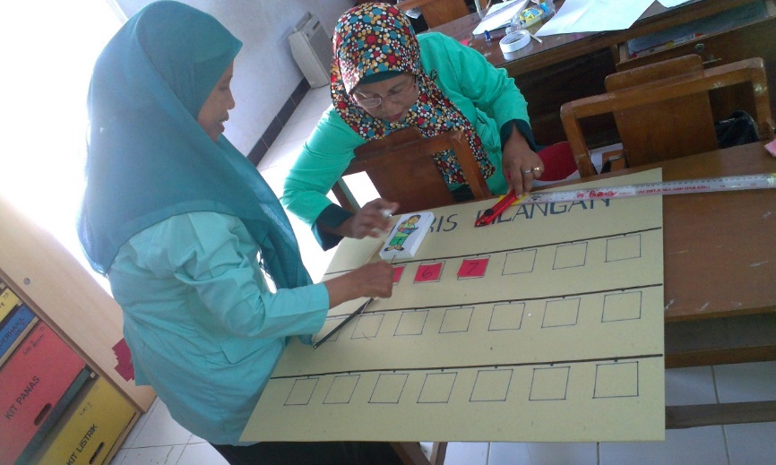
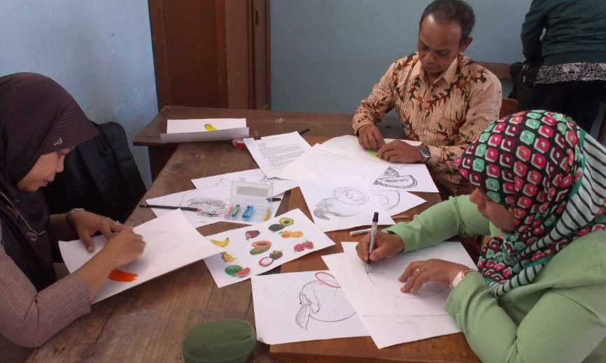
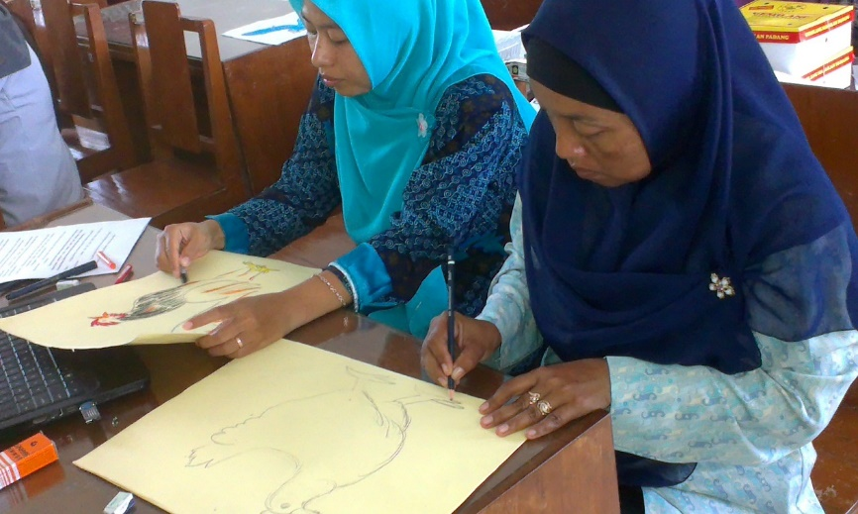
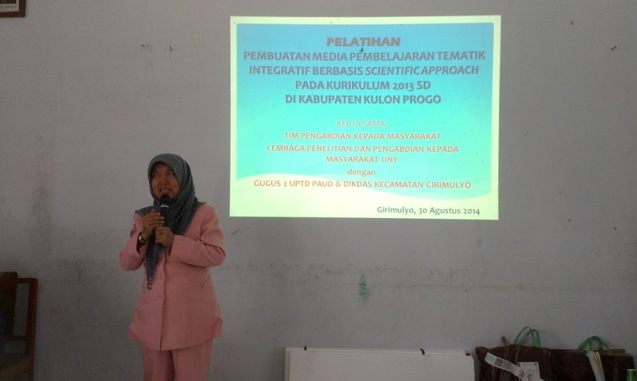
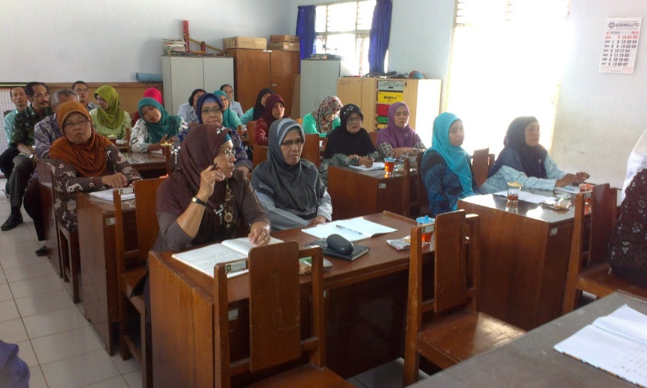
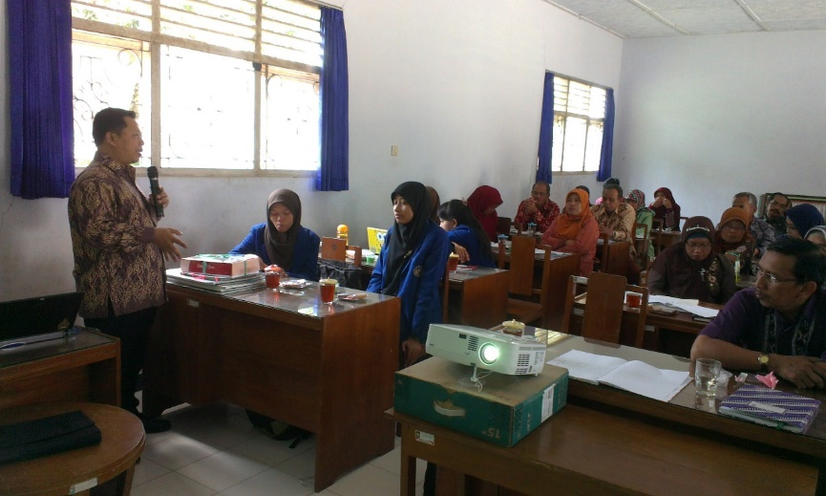
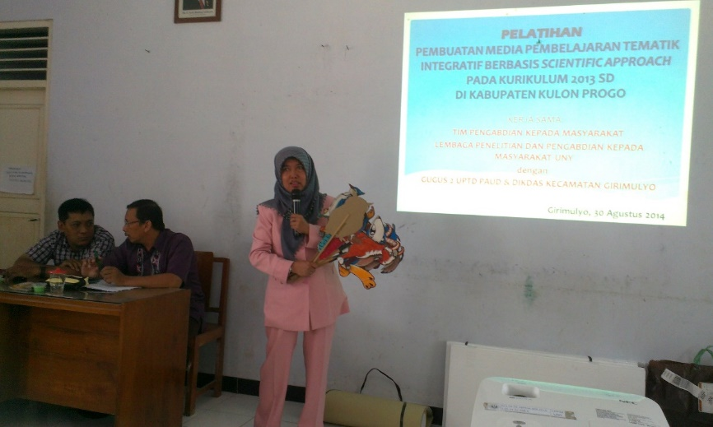
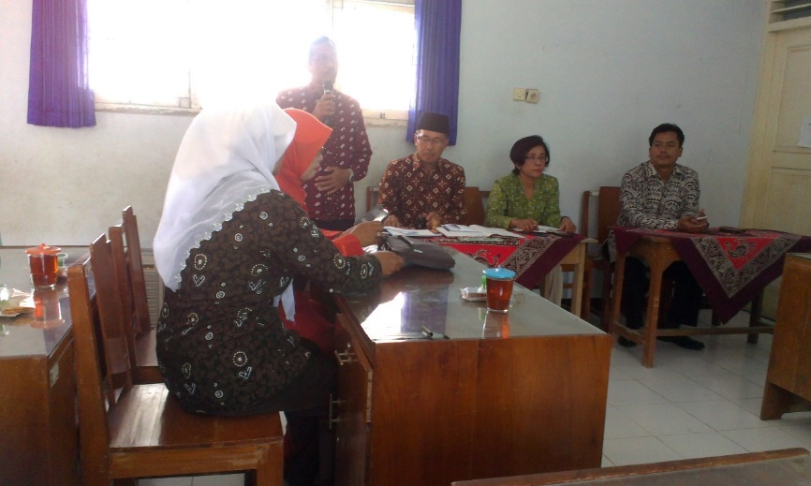
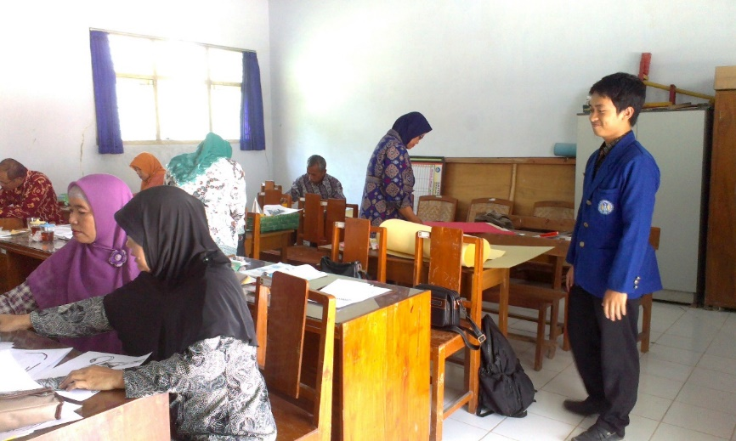
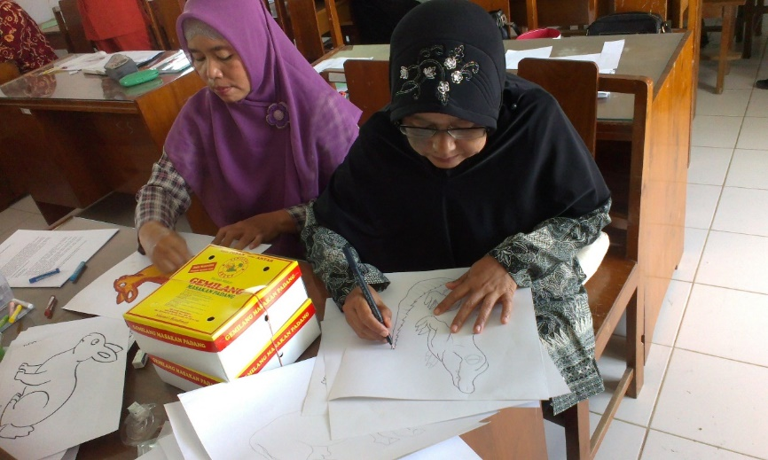
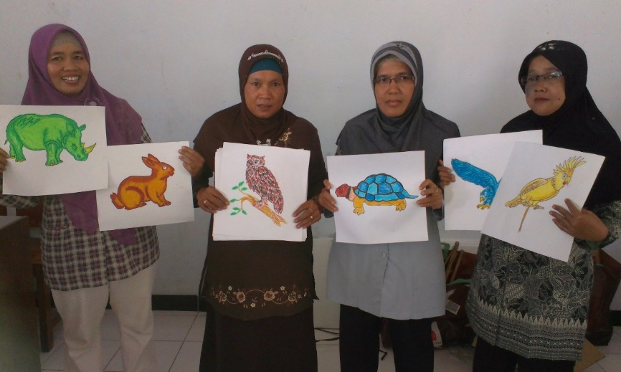
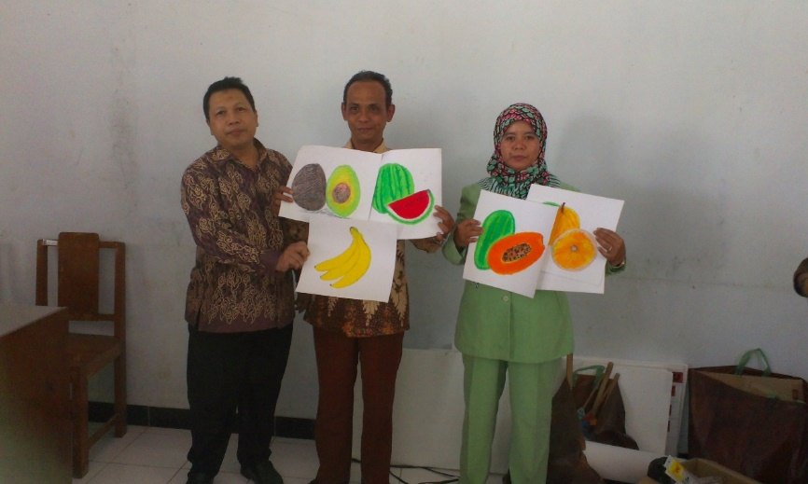
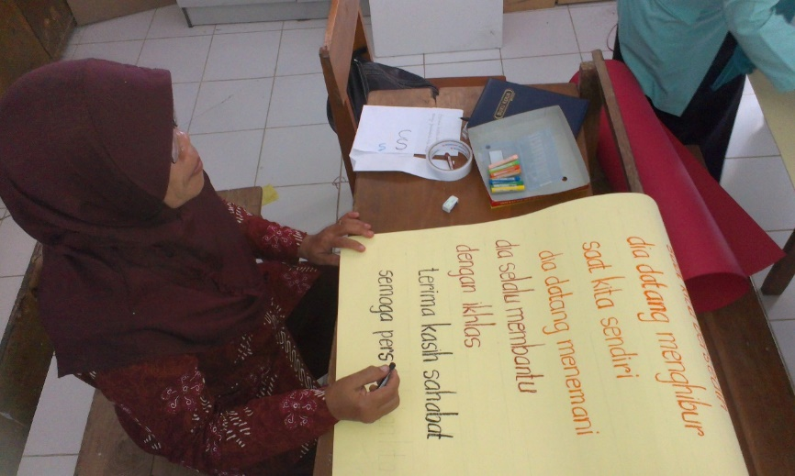
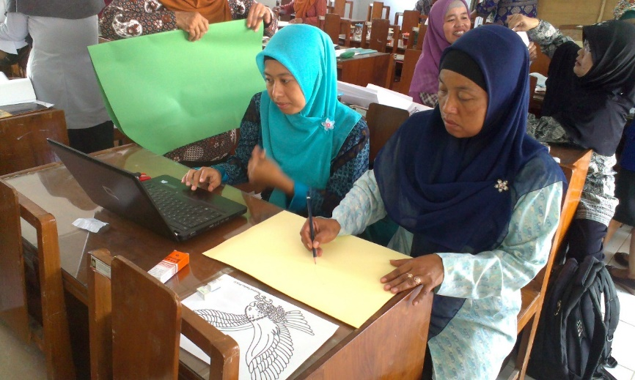
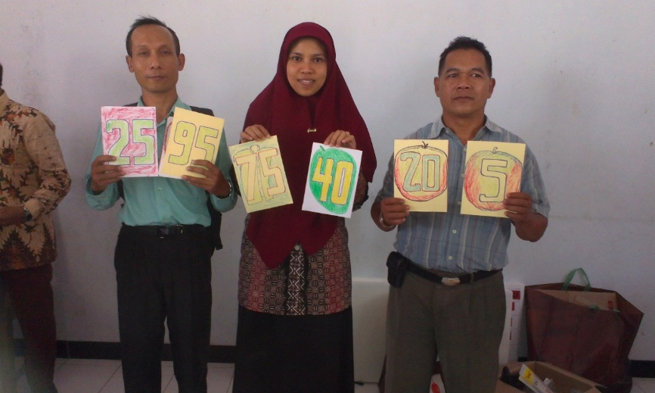
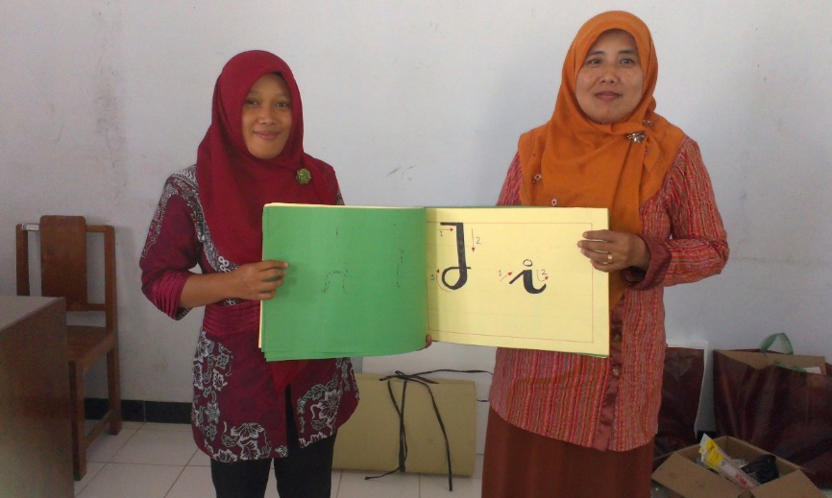
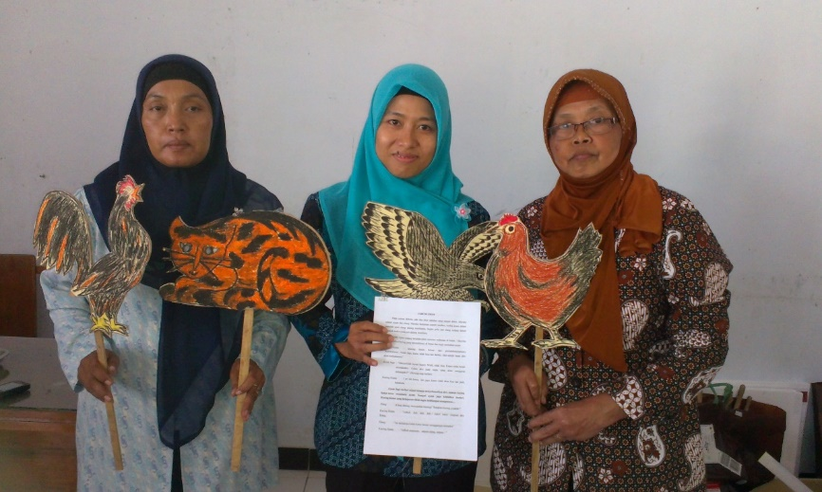
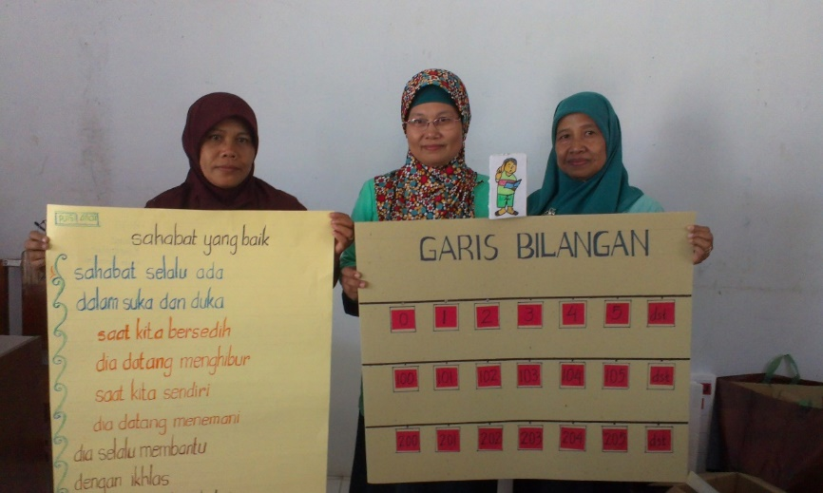
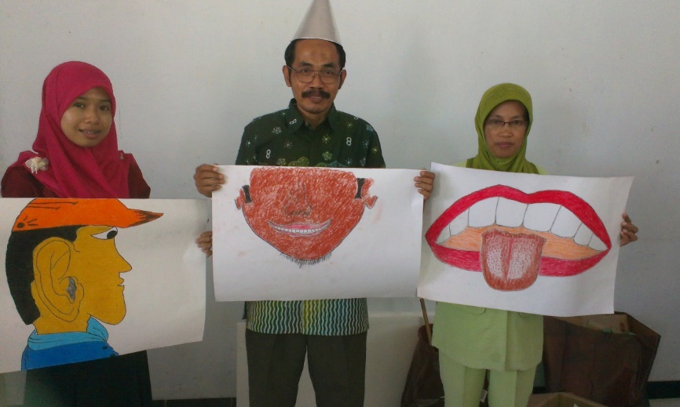
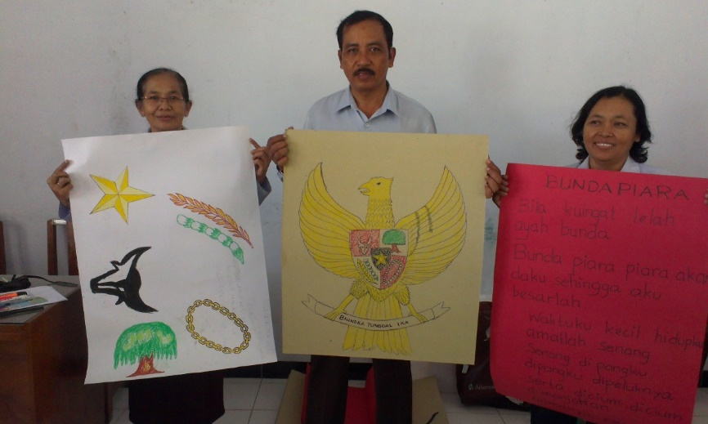
Lampiran 11: Materi Pelatihan 1
(Pendekatan Saintifik dan Tematik Integratif dalam Kurikulum 2013 SD)

1.Kurikulum 2013
Berpikir adalah proses mental yang diperlukan individu untuk mengintegrasikan pengetahuan, keterampilan-keterampilan dan sikap dalam usaha untuk memahami lingkungan, seperti halnya yang dikehendaki dalam KI. Satu dari tujuan sistem pendidikan adalah untuk mengubah kemampuan berpikir siswa. Tujuan ini dapat diterima melalui kurikulum yang mengutamakan pembelajaran penuh perhatian. Pembelajaran yang mengutamakan keterampilan berpikir adalah suatu dasar untuk pembelajaran penuh perhatian. Pembelajaran penuh perhatian diterima jika siswa secara aktif terlibat dalam proses pembelajaran. Aktivitas seharusnya diorganisasikan untuk memberi kesempatan siswa menerapkan keterampilan-keterampilan berpikir dan konseptualisasi, pemecahan masalah dan pembuatan keputusan (Curriculum Development Center, 2002: 7). Hal itu dapat dilakukan antara lain jika guru memanfaatkan media pembelajaran dengan tepat sesuai yang diperlukan untuk menunjang sikap, pengetahuan, dan keterampilannya seperti halnya yang dimaksud dalam Standar Kompetensi (KI).

2. Implementasi Kurikulum 2013
Kunci keberhasilan kurikulum 2013 sangat bergantung pada: ketersediaan buku pegangan pembelajaran untuk siswa dan guru (Buku Siswa dan Buku Guru); ketersediaan buku Pedoman Penilaian; kesiapan guru; penyesuaian kompetensi guru (guru SD bukan lagi guru mata pelajaran, tetapi guru tematik); dukungan manajemen, seperti kepala sekolah, pengawas sekolah, admistrasi sekolah; dukungan iklim budaya akademik, seperti keterlibatan dan kesiapan semua pemangku kepentingan, dan tidak boleh ketinggalan juga adalah media yang digunakan dalam pelaksanaan pembelajaran. Oleh karena media mempunyai peranan yang penting dalam menunjang pencapaian tujuan pembelajaran, yang menunjang upaya implementasi kurikulum 2013 yang dimaksud.
Peran media dalam proses pembelajaran yang dimaksud, menurut Winkel (1991) antara lain memiliki fungsi: memperjelas informasi, menarik dan memperkuat minat belajar siswa, memudahkan proses pembelajaran, dan mengkonkretkan konsep yang abstrak.
Berbagai upaya yang bisa dilakukan dalam upaya mensukseskan implementasi Kurikulum 2013 di samping terpenuhinya media pembelajaran, adalah: pertama penguatan tata kelola, seperti menyiapkan buku pegangan pembelajaran yang terdiri dari buku pegangan siswa dan buku pegangan guru; menyiapkan guru supaya memahami pemanfaatan sumber belajar yang telah disiapkan dan sumber lain yang dapat mereka manfaatkan; memperkuat peran pendampingan dan pemantauan oleh pusat dan daerah pelaksanaan pembelajaran. Upaya kedua adalah penguatan materi, seperti evaluasi ulang ruang lingkup materi, seperti meniadakan materi yang tidak esensial atau tidak relevan bagi siswa, mempertahankan materi yang sesuai dengan kebutuhan siswa, menambahkan materi yang dianggap penting dalam perbandingan internasional, evaluasi ulang kedalaman materi sesuai dengan tuntutan perbandingan internasional sampai tahapan bernalar, menyusun kompetensi dasar yang sesuai dengan materi yang dibutuhkan.
Langkah penguatan proses pembelajaran dilakukan dengan cara: menggunakan pendekatan saintifik; menggunakan ilmu pengetahuan sebagai penggerak pembelajaran untuk semua mata pelajaran; menuntut siswa mencari tahu bukan diberitahu (discovery learning)-, menekankan kemampuan berbahasa sebagai alat komunikasi, pembawa pengetahuan dan berpikir logis, sistematis, dan kreatif. Langkah penguatan proses penilaian dilakukan dengan cara: mengukur tingkat berpikir siswa mulai dari rendah sampai tinggi; menekankan pada pertanyaan yang membutuhkan pemikiran mendalam; mengukur proses kerja siswa bukanhanya hasil kerja siswa; menggunakan portofolio pembelajaran siswa.
Dyers, J.H. et.al (2011), dalam jurnalnya menjelaskan, antara lain: 2/3 dari kemampuan kreativitas seseorang diperoleh melalui pendidikan, 1/3 sisanya berasal dari genetik. Kebalikannya berlaku untuk kemampuan intelijensia yaitu: 1/3 dari pendidikan, 2/3 sisanya dari genetik; kemampuan kreativitas diperoleh melalui observing (mengamati), questioning (menanya), associating (menalar), experimenting (mencoba), dan networking (membentuk jejaring).
Pembelajaran berbasis intelejensia tidak akan memberikan hasil siginifikan (hanya peningkatan 50%) dibandingkan yang berbasis kreativitas (sampai 200%). Mengacu pada hasil penelitian Dyers, J.H. et.al tersebut, maka perlu merumuskan kurikulum berbasis proses pembelajaran yang mengedepankan pengalaman personal melalui proses mengamati, menanya, menalar, dan mencoba (observation based learning) untuk meningkatkan kreativitas peserta didik. Disamping itu, dibiasakan bagi peserta didik untuk bekerja dalam jejaringan melalui collaborative learning. Untuk itu, dalam pembelajaran yang tematik integratif dan berbasis saintifik diperlukan sebuah media pembelajaran yang baik dan menunjang pencapaian pembelajaran yang dimaksud.

3.Karakteristik Pembelajaran Tematik-integratif
Menurut Peraturan Menteri Pendidikan dan Kebudayaan Nomor 67 Tahun 2013, karakteristik kurikulum 2013 adalah: a) Mengembangkan keseimbangan antara pengembangan sikap spiritual dan sosial, rasa ingin tahu, kreativitas, kerjasama dengan kemampuan intelektual dan psikomotorik, b) Sekolah merupakan bagian dari masyarakat yang memberikan pengalaman belajar terencana dimana peserta didik menerapkan apa yang dipelajari di sekolah ke masyarakat dan memanfaatkan masyarakat sebagai sumber belajar; c) mengembangkan sikap, pengetahuan, dan keterampilan serta menerapkannya dalam berbagai situasi di sekolah dan masyarakat; d) memberi waktu yang cukup leluasa untuk mengembangkan berbagai sikap, pengetahuan, dan keterampilan; e) kompetensi inti kelas yang dirinci lebih lanjut dalam kompetensi dasar Mata pelajaran; f) kompetensi inti kelas menjadi unsur pengorganisasi (organizing elements) kompetensi dasar, semua kompetensi dasar dan proses pembelajaran dikembangkan untuk mencapai kompetensi yang dinyatakan dalam kompetensi inti; g) kompetensi dasar dikembangkan didasarkan pada prinsip akumulatif, saling memperkuat (reinforced) dan memperkaya (enriched) antarmata pelajaran dan jenjang pendidikan (organisasi horizontal dan vertikal).
4. Pendekatan Saintifik
Pendekatan scientific merupakan suatu pendekatan pembelajaran yang menekankan pada proses, yaitu siswa aktif baik fisik maupun mental (student centered) untuk menemukan fakta atau konsep. Komponen pembelajaran dengan pendekatan scientific meliputi: Observing (mengamati), Questioning (menanya), Associating (menalar), Experimen-ting (mencoba), dan Networking (membentuk Jejaring). Menurut teori konstruktivis, prinsip penting dalam psikologi pendidikan adalah bahwa guru tidak hanya sekedar memberikan pengetahuan kepada peserta didik, tetapi paserta didik harus membangun sendiri pengetahuan tersebut (Trianto, 2007). Komponen pendekatan scientific melatih peserta didik untuk mengkonstruksi ilmu pengetahuan dari gagasannya, aktivitas, dan pengalamannya sendiri. Proses mengkonstruksi ilmu pengetahuan dari gagasannya, aktivitas selama pembelajan, dan dari pengalamannya sendiri tersebut, dapatlah diperoleh dari media yang digunakan guru selama pembelajaran berlangsung.
Pendekatan scientific dapat terlaksana dengan baik jika ada komitmen dari guru berniat mengimplementasikan pendekatan pembelajaran tersebut. Untuk itu guru seharusnya memahami pendekatan pembelajaran tersebut dengan memperhatikan komponen pendekatan pembelajaran scientific dengan benar. Makalah ini membahas mengenai apa pendekatan scientific, mengapa pendekatan scientific, dan bagaimana melaksanakan pendekatan scientific. Melalui proses pembelajaran dengan menggunakan pendekatan scientific maka peserta didik mampu memproses atau mengkonstruksi/menemukan sendiri fakta dan konsep atau berupa ilmu pengetahuan, selanjutnya dapat dikembangkan kompetensi sikap, pengetahuan, dan keterampilan. Dengan demikian kegiatan pembelajaran dengan pendekatan.scientific menjadi roda penggerak penemuan fakta/konsep, dan juga dapat mengembangkan sikap/nilai-nilai (Kemendikdud,2013). Kegiatan pembelajaran dengan menggunakan pendekatan scientific dapat menciptakan peserta didik aktif baik fisik maupun mental dalam memproses atau mengkonstruksi ilmu pengetahuan.
Ada keterkaitan antara perspektif konstruktivisme dan pembelajaran inkuiri. Peserta didik mengkonstruksi pengetahuannya dilakukan secara individu atau kelompok. Aktivitas peserta didik dalam belajar melalui pengumpulan data, mengklasifikasikan informasi,merumuskan kesimpulan sementara, mengkomunikasikan hasil temuannya kepada temannya, dan mengevaluasi ide dan kesimpulan atau yang biasa dinyatakan dengan refleksi (Orlich, 1998). Ide-ide konstruktivis banyak berlandaskan pada teori Vygotsky yang menekankan pada pembelajaran kooperatif, pembelajaran berbasis kegiatan dan penemuan. Prinsip teori ini adalah pada kemampuan bersosialisasi dalam proses pembelajaran. Teori ini mengemukakan bahwa peserta didik belajar melalui interaksi dengan orang dewasa atau teman yang lebih mampu. (Slavin, 2008). Berdasarkan teori ini dikembangkan pembelajaran kooperatif, yaitu peserta didik lebih mudah menemukan dan memahami konsep yang sulit jika mereka saling mendiskusikan dengan temannya (Trianto, 2007)
Pendekatan scientific merupakan pendekatan pembelajaran menggunakan metode ilmiah untuk mendapatkan ilmu pengetahuan. Pendekatan ini memiliki komponen pembelajaran Observing (mengamati), Questioning (menanya), Associating (menalar), Experimenting (mencoba), dan Networking (membentuk Jejaring) (Kemendikbud, 2013). Bagaimana Pendekatan scientific untuk Peserta Didik Sekolah Dasar?
Proses pembelajaran menggunakan pendekatan scientific memberi kesempatan kepada peserta didik dalam mengenal dan memahami berbagai materi pelajaran dengan menggunakan komponen Observing (mengamati), Questioning (menanya), Associating (menalar), Experimenting (mencoba), Networking (membentuk Jejaring). Dalam pendekatan scientific informasi dapat berasal dari berbagai sumber, tidak hanya bergantung dari guru. Proses pembelajaran diarahkan agar peserta didik mencari tahu dari berbagai sumber, tidak hanya dari guru. Proses pembelajaran dengan menggunakan pendekatan scientific diharapkan peserta didik mampu merumuskan permasalahah dengan cara banyak menanya, bukan hanya mampu menyelesaikan masalah. Peserta didik juga dilatih untuk mampu berpikir analitis dalam menentukan atau mengambil keputusan ( Kemendikbud, 2013). Lebih lanjut dinyatakan sebagai pendekatan s cientific jika memenuhi beberapa kriteria, antara lain: (a) materi pembelajaran berbasis pada fakta atau fenomena yang dapat dijelaskan dengan logika, bukan sebatas kira-kira, atau khayalan, (b) dapat menginspirasi peserta didik untuk berpikir kritis, analistis, dan tepat dalam mengidentifikasi, memahami, memecahkan masalah, dan mengaplikasikan materi pembelajaran, (c) dapat menginspirasi peserta didik untuk memiliki kemampuan berpikir hipotetik dalam mengamati perbedaan, kesamaan, dan keterkaitan atau tautan satu sama lain dari materi pembelajaran, (d) dapat menginspirasi peserta didik agar memiliki kemampuan memahami, menerapkan, dan mengembangkan pola berpikir yang rasional dan objektif dalam merespon materi pembelajaran, (e) pembelajaran scientific berbasis pada konsep, teori, dan fakta empiris yang dapat dipertanggungjawabkan, (f) pembelajaran dirumuskan secara sederhana dan jelas, namun menarik sistem penyajiannya, (g) Proses pembelajaran diharapkan mengembangkan tiga ranah, yaitu ranah sikap, pengetahuan, dan keterampilan.
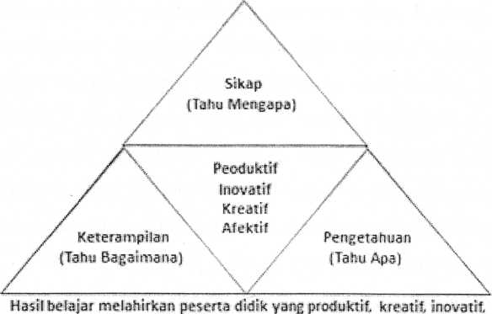
Kurikulum 2013 menekankan pada dimensi pedagogik modem dalam pembelajaran, yaitu menggunakan pendekatan scientific. Proses Pembelajaran dengan pendekatan scientific ditekankan pada peningkatan dan keseimbangan antara {soft skills) dan (hard skills) dari peserta didik yang meliputi aspek kompetensi sikap, pengetahuan, dan keterampilan. .
Perancangan dan pelaksanaan pembelajaran dengan mnggunakan pendekatan scientific menekankan pada pentingnya kolaborasi atau kerjasama yang baik diantara peserta didik dalam menyelesaikan permasalahan pembelajaran. Oleh karena itu diharapkan guru berperan sebagai fasilitator, motivator, dan organisator yang dapat menciptakan pembelajaran yang menekankan siswa aktif dengan mengacu pada standar proses pembelajaran dengan memperhatikan komponen pendekatan scientific yaitu mengamati, menanya, menalar, mencoba, dan membentuk jejaring untuk semua mata pelajaran. Melalui kegiatan pembelajaran yang diikuti, maka peserta didik dapat dengan mudah menguasai materi pelajaran dengan baik.
Komponen pada proses pembelajaran menggunakan Pendekatan scientific perlu dilatihkan kepada peserta didik meliputi:
Mengamati/Mengobservasi, mengamati dilakukan dengan cara mengindera dengan cermat, dan teliti. Mengamati objek dilakukan untuk mendapatkan fakta/data, atau mengamati karakteristik objek, mengumpulkan informasi dari aneka sumber ilmiah, berupa Buku, Jurnal, Majalah, Koran, Internet
Menanya, kemampuan menanya dapat dapat dilakukan dengan cara mengajukan pertanyaan atau permasalahan berbasis fakta. Kegiatan menanya dilakukan untuk mendapatkan tanggapan verbal. Dalam kegiatan menanya, pertanyaan tidak selalu dalam bentuk kalimat tanya melainkan dapat berupa pernyataan, dengan catatan keduanya memerlukan tanggapan verbal. Pertanyaan disesuaikan dengan situasi dan dan materi pelajaran, Setelah siswa menjawab pertanyaan dilanjutkan dengan pertanyaan lanjutan, Pertanyaan hendaknya dikembangkan menurut urutan yang logis. Pertanyaan disesuaikan dengan tingkat kemampuan siswa ( Orlich, 1998)
Menalar, Istilah menalar merupakan padanan dari associating. Kemampuan asosiasi dalam pembelajaran merujuk pada kemampuan mengelompokkan beragam ide dan mengasosiasikan beragam peristiwa untuk memasukkan menjadi memori. Kegiatan menalar dapat dilakukan dengan cara melakukan analisis, membandingkan, melakukan sintesis atau membuat dugaan (Hipotesis)
Mencoba/mengumpulkan data, untuk mendapatkan data yang autentik peserta didik dapat melakukan percobaan. Kegiatan mencoba atau mengumpulkan data dapat dilakukan dengan bereksperimen untuk menguji hipotesis, membuat rancangan percobaan, melakukan percobaan sesuai dengan materi yang dipelajari.
Membentuk jejaring, dalam proses pembelajaran peserta didik dikondisikan belajar secara berkelompok kolaboratif untuk menyelesaikan masalah atau materi yang dipelajari dengan melakukan diskusi, berinteraksi saling menghormati, tenggang rasa, mau menghargai pendapat temannya, jujur, teliti dan sikap ilmiah yang lain. kegiatan ini meliputi membuat generalisasi (kesimpulan) yaitu penerimaan atau penolakan hipotesis, interpretasi hasil pemecahan masalah, dan mengkomunikasikan.
Berdasarkan uraian di atas, media pembelajaran yang menekankan pada pendekatan saintifik hendaklah memperhatikan langkah-langkah pembelajaran sebagai ciri saintifik tersebut, yaitu media yang dapat digunakan sebagai sarana pemebelajaran yang dapat diamati/diobervasi, ditanyakan, dinalar, dicoba, dan dikomunikasikan.

Lampiran 11: Materi 2 (Konsep Dasar Media)

MEDIA PEMBELAJARAN DI SEKOLAH DASAR
- Hakikat Media
- Pengertian Media
Menurut Azhar Arsyad (2007: 3) media berasal dari bahasa latin medius yang secara harfiah berarti tengah, perantara atau pengantar. Dalam bahasa arab, media adalah perantara atau pengatar pesan dari pengirim kepada penerima pesan. Gerlach & Ely (1971) dalam Azhar Arsyad (2007:3) mengatakan bahwa media apabila dipahami secara garis besar adalah manusia, materi atau kejadian yang membangun kondisi yang membuat siswa mampu memperoleh pengetahuan, ketrampilan, atau sikap. Pengertian media dalam proses belajar mengajar cenderung diartikan sebagai alat-alat grafis, photografis, atau elektronis untuk menangkap, memproses dan menyusun kembali informasi visual dan verbal.
Gagne 1970 (Arief S. Sadiman, dkk 2011: 6) berpendapat bahwa media adalah berbagai jenis komponen dalam lingkungan siswa yang dapat merangsangnya untuk belajar. Selain itu Briggs 1970 (Arief Sadiman, dkk 2012: 6) menyatakan bahwa media adalah segala alat fisik yang dapat menyajikan pesan guna merangsang siswa untuk belajar. Media hendaknya dapat dimanipulasi, dapat dilihat, didengar dan dibaca. Apa pun batasan yang diberikan, ada persamaan di antara batasan tersebut, yaitu adalah media adalah segala sesuatu yang dapat digunakan untuk menyalurkan pesan dari pengirim ke penerima sehingga dapat merangsang pikiran, perasaan, perhatian dan minat serta perhatian siswa sedemikian rupa sehingga proses belajar terjadi.
- Nilai dan Manfaat Media
Media pengajaran dapat mempertinggi proses belajar siswa dalam pengajaran yang pada gilirannya dapat mempertinggi hasil belajar yang dicapainya. Ada beberapa alasan mengapa media dapat mempertinggi hasil belajar (Nana Sudjana dan Ahmad Rivai, 2010: 2):
- Berkenaan dengan manfaat media pengajaran dalam proses belajar siswa antara lain:
- Pengajaran akan lebih menarik perhatian siswa sehingga dapat menumbuhkan motivasi belajar.
- Bahan pengajaran akan lebih jelas maknanya.
- Metode mengajar akan lebih bervariasi, tidak semata-mata komunikasi verbal melalui penuturan kata-kata oleh guru.
- Siswa lebih banyak melakukan kegiatan belajar.
- Berkenaan dengan taraf berpikir siswa
Taraf berpikir manusia mengikuti tahap perkembangan dimulai dari berpikir kongkret menuju berpikir abstrak, dimulai dari berpikir sederhana menuju ke berpikir kompleks. Penggunaan media pengajaran erat kaitannya dengan tahapan berpikir tersebut sebab melalui media pengajaran hal-hal yang abstrak dapat dikongkretkan dan hal-hal yang kompleks dapat disederhanakan.
- Ciri-ciri Media
Gerlach & Ely (1971) mengemukakan tiga ciri media yang merupakan petunjuk mengapa media digunakan dan apa saja yang dapat dilakukan oleh media (Azhar Arsyad, 1996: 12):
- Ciri Fiksatif (Fiksative Property)
Ciri ini menggambarkan kemampuan media merekam, menyimpan, melestarikan, dan merekonstruksi suatu peristiwa atau obyek. Suatu peristiwa atau obyek dapat diurut dan disusun kembali dengan media seperti fotografi, video tape, audio tape, disket komputer, dan film. Dengan ciri fiksatif, media memungkinkan suatu rekaman kejadian atau objek yang teijadi pada satu waktu tertentu ditransportasikan tanpa mengenal waktu.
- Ciri Manipulatif (Manipulative Property)
membingungkan dan bahkan menyesatkan sehingga dapat mengubah sikap mereka ke arah yang tidak diinginkan.
- Ciri Distributif (Distributive Property)
Ciri distributif dari media memungkinkan suatu objek atau kejadian ditransportasikan melalui ruang dan secara bersamaan kejadian tersebut disajikan kepada sejumlah besar siswa dengan stimulus pengalaman yang relatif sama mengenai kejadian itu.
- Kegunaan Media dalam Proses Belajar Mengajar
Secara umum media mempunyai kegunaan-kegunaan sebagai berikut (Arief S. Sadiman, dkk, 2011: 17-18):
- Memperjelas penyajian pesan agar tidak terlalu bersifat vebalistis (dalam bentuk kata-kata tertulis atau lisan belaka).
- Mengatasi keterbatasan ruang, waktu, dan daya indera.
- Penggunaan media pendidikan secara tepat dan bervariasi dapat mengatasi sikap pasif anak didik.
- Dengan sifat yang unik pada tiap siswa ditambah lagi dengan lingkungan dan pengalaman yang berbeda, sedangkan kurikulum dan materi pendidikan ditentukan sama untuk setiap siswa, maka guru banyak mengalami kesulitan bilamana semuanya itu harus diatasi sendiri. Hal ini akan lebih sulit bila latar belakang lingkungan guru dengan siswa juga berbeda. Media dapat mengatasinya dengan kemampuan:
- Memberikan perangsang yang sama.
- Mempersamakan pengalaman.
- Menimbulkan persepsi yang sama.
Kemp & Dayton (1985: 3-4) mengulas tentang kontribusi media pada proses pembelajaran adalah sebagai berikut:
(1) the delivery of instruction can be more standardized, (2) the instruction can be more interesting, (3) learning becomes more interactive through applying accepted learning theory, (4) the length of time required for instruction can be reduced, (5) the quality of learning can be improved, (6) the instruction can be provided when and cere desired and necessary, (7) the positive attitude of students toward what they are learning and they are learning process itseft can be enchanced, (8) the role of the instructor can be appreciably changed in the positive directions.
Dengan kata lain dapat dijelaskan bahwa peranan media dalam proses pembelajaran adalah dapat menjadikan pembelajaran: (1) penyampaian lebih standar; (2) lebih menarik; (3) lebih interaktif; (4) lebih efisien waktu; (5) meningkat kualitasnya; (6) lebih fleksibel; (7) lebih bermakna dan menyenangkan; (8) meningkatkan peranan guru.
- Pemilihan Media
Dasar pertimbangan untuk memilih media sangatlah sederhana, yaitundapat memenuhi kebutuhan atau mencapai tujuan yang diinginkan atau tidak. Menurut Me. Connel (Arief S. Sadiman, dkk, 2011: 84) mengatakan bila media itu sesuai pakailah, “If The Medium Fits, Use It!”.
Menurut Azhar Arsyad (2007: 69-72) pada tingkat yang menyeluruh dan umum pemilihan media dapat dilakukan dengan mempertimbangkan faktor-faktor sebagai berikut:
- Hambatan Pengembangan dan Pembelajaran yang meliputi dana, fasilitas dan peralatan, waktu yang tersedia
- Persyaratan isi, tugas, dan j enis pembelaj aran
- Hambatan dari sisi siswa dengan mempertimbangkan kemampuan awal
- Tingkat kesenangan
- Kemampuan mengakomodasi penyajian, respons siswa, umpan balik, pemilihan media sebagai stimulus dan tes
- Kebutuhan Belajar.

- Macam-macam Media
Karakteristik media yg dikemukakan oleh Kemp 1975 (Arief Sadiman,dkk 2011: 28) merupakan dasar pemilihan media sesuai dengan situasi belajar tertentu. Dia mengatakan “The question of what attributes are necessary for a given learning situation becomes the basis for media selection”. Jadi klasifikasi media, karakteristik media dan pemilihan media merupakan kesatuan yang tidak terpisahkan dalam penentuan strategi pembelajaran, berikut merupakan jenis media yang lazim dipakai dalam kegiatan belajar mengajar khususnya di Indonesia: (1) media grafis, (2) media audio, (3) media proyeksi diam.
Anderson (Arief Sadiman,dkk 2011: 89) membagi media dalam sepuluh kelompok, yaitu (1) media audio, (2) media cetak, (3) media cetak bersuara, (4) media proyeksi visual diam, (5) media proyeksi dengan suara, (6) media visual gerak, (7) media audio visual gerak, (8) obyek, (9) sumbr manusia dan lingkungan, serta (10) media komputer.

DAFTAR PUSTAKA
Arief.S.Sadiman, dkk. (2011). Media Pendidikan, Pengertian, Pengembangan dan Pemanfaatannya cetakan ke 15. Jakarta: Raja Grafindo Persada.
Azhar Arsyad. (1996). Media pengajaran. Jakarta: Raja Grafindo Persada.
Azhar Arsyad. (2007). Media pembelajaran edisi 1. Jakarta: Rajawali Press.
Kemp, J.E., & Dayton, D.K. (1985). Planning and Producing Instructional Media. New York: Harper & Row, Publishers, Inc.
Nana Sudjana & Ahmad Rivai. (2010). Media pengajaran (penggunaan dan pembuatannya).Bandung: Sinar Baru Algensindo offset.

Lampiran 11: Materi 3 (Memahami RPP dan materi pembuatan media)
PELATIHAN MEDIA PEMBELAJARAN

Sekolah :
Kelas/Semester : IV/I
Tema : 4 Sehat itu Penting
Sub Tema : 2 Pola Hidup Sehat
Alokasi Waktu : 30 menit

- Kompetensi Dasar dan Indikator
- PPKN
Melaksanakan kewajiban dan menegakkan aturan di lingkungan rumah dan sekolah.
Indikator:
- Berperilaku disiplin di lingkungan sekolah.
- Bersyukur atas kesehatan yang telah diberikan Tuhan.

- Bahasa Indonesia
Mengamati, mengolah dan menyajikan teks laporan buku tentang makanan dan rantai makanan,
kesehatan manusia, keseimbangan ekosistem, serta alam dan pengaruh kegiatan manusia secara
mandiri dalam Bahasa Indonesia, lisan dan tulis dengan memilih dan memilah kosakata baku.
Indikator:
- Membuat laporan tertulis dari gambar yang diamati tentang aktivitas manusia.
- IPS
Memahami manusia dalam hubungannya dengan kondisi geografis di wilayah Indonesia.
Indikator:
- Mengidentifikasi perilaku manusia yang selaras dan tidak selaras dengan lingkungan alam.
- Alat dan Bahan
- Alat:
- Gunting d. Spidol
- Cutter e. Krayon
- Pensil
- Bahan:
- Kertas manila
- Kertas HVS (wama putih)
- Lem

- Cara Penggunaan Media
- Gambar bagan perilaku manusia dipasang di papan tulis. Kemudian siswa mengamati gambar bagan tersebut denga teliti. Setelah itu siswa mengidentifikasi perilaku manusia yang selaras dengan cara memberi warna.

Membuang limbah industri secara sembarangan

Membuang sampah pada tempatnya

Menanam Pohon

Perilaku Manusia

Membersihkan
selokan

Melakukan penambangan secara terus-menerus

Menebang pohon secara liar

Menggunakan air seperlunya

- Gambar aktivitas manusia dipasang di papan tulis. Kemudia siswa membuat laporan berdasarkan gambar yang diamati.

Yogyakarta, 14 Agustus 2014

Dr. Enny Zubaidah, M. Pd
NIP : 19580822 198403 2 001

WORKSHOP MEDIA PEMBELAJARAN

Sekolah :
Kelas/Semester : IV/I
Tema : Indahnya Kebersamaan
Sub Tema : Keberagaman Budaya Bangsaku
- Kompetensi Dasar
IPA
3.5 Memahami sifat-sifat bunyi melalui pengamatan dan keterkaitannya dengan indera pendengaran.
4. 4 Menyajikan hasil percobaan atau observasi tentang bunyi.
PPKn
  - Mengamati dan menceritakan perilaku di sekitar rumah dan sekolah dari sudut pandang kelima simbol Pancasila sebagai satu kesatuan yang utuh.
IPS
  - Memahami manusia dalam dinamika interaksi dengan lingkungan alam, sosial, budaya dan ekonomi.
- Indikator
IPA
- Menjelaskan sumber bunyi dalam bentuk tulisan
- Membandingkan bunyi yang dihasilkan oleh benda yang bergetar.
- Bersyukur atas karunia Tuhan yang telah memberikan alat indera pendengaran untuk mendengarkan bunyi.
PPKN
- Menceritakan pengalaman mengamakan nilai-nilai Pancasila dalam kehidupan sehari-hari
IPS
- Berperilaku harmonis untuk menjaga keharmonisan hubungan dengan teman sebagai pengamalan nilai-nilai Pancasila.

- Alat dan Bahan
- Alat: gelas, gitar, piring, sendok.
- Bahan: Kertas, pensil, crayon.

- Cara Penggunaan Media
- Guru memasang gambar di depan.
- Siswa mengamati gambar yang sudah dipasang.
- Siswa bereksplorasi dengan gambar yang telah dipasang.

Yogyakarta, 14 Agustus 2014

Dr. Enny Zubaidah, M. Pd
NIP : 19580822 198403 2 001

Lampiran 12: Materi 3 (memahami RPP dan materi pembuatan media)
WORKSHOP MEDIA PEMBELAJARAN

Sekolah :
Kelas/Semester : I/I
Tema : Kegiatanku/Kegiatan Hari Ini
Alokasi Waktu : 30 Menit

- Kompetensi Dasar
Matematika
3.2 Mengenal bilangan asli sampai 99 dengan menggunakan benda-benda yang ada di skeitar rumah, sekolah, atau tempat bermain.
PPKn
4.2 Melaksanakan tata tertib di rumah dan di sekolah
SBDP
  - Menyanyikan lagu anak-anak dan berlatih memahami isi lagu.

- Indikator
- Melakukan operasi pengurangan
- Mengidentifikasi aturan permainan “Hitam dan Hijau”
- Menyanyikan lagu “Tek Kotek-kotek”

- Alat dan Bahan
- Kertas manila
- Pensil
- Gunting
- Spidol

- Cara Penggunaan Media
- Menyanyikan lagu Tek Kotek-kotek
Tek kotek kotek kotek
Anak ayam turun berkotek
Anak ayam turun sepuluh
Pergi satu tinggal sembilan
Anak ayam turun sembilan
Pergi satu tinggal delapan
Anak ayam tinggal delapan
Pergi satu tinggallah tujuh
- Operasi Pengurangan
Menggunaka benda-benda yang ada pda gambar dengan menggunakan konsep pengurangan kata “ambil” atau “pisahkan” atau “coret”
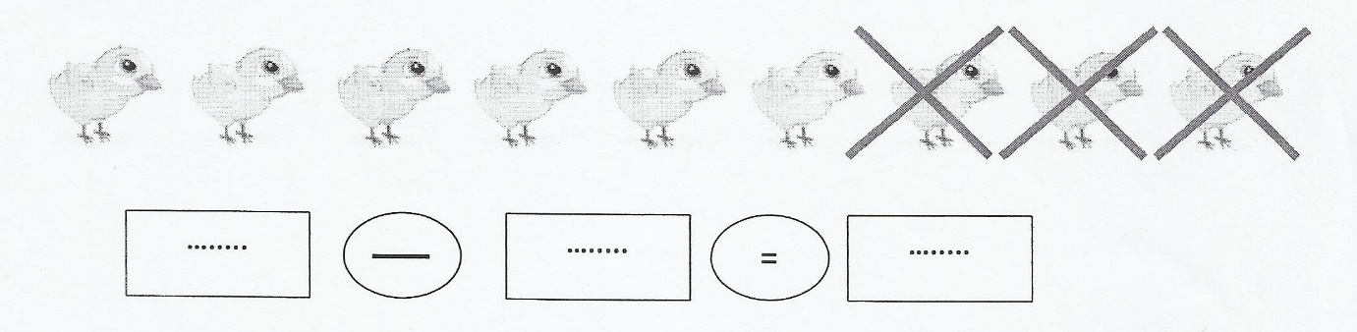

- Permainan Hitam dan Hijau
Bermain sambil bergerak
- Siswa membuat kelompok menjadi 2, yaitu Hitam dan Hijau Siswa melakukan permainan Hitam lawan Hijau
- Kelompok yang disebut merupakan kelompok yang dikejar, dan sebaliknya.
- Misalnya guru mengatakan “Hi....tam” , maka kelompok Hitam berlari dan dikejar oleh kelompok Hijau
- Masing-masing siswa harus menangkap satu lawan.

Yogyakarta, 14 Agustus 2014

Dr. Enny Zubaidah, M. Pd
NIP : 19580822 198403 2 001

WORKSHOP MEDIA PEMBELAJARAN

Sekolah :
Kelas/Semester : IV/I
Tema : Indahnya Kebersamaan
Subtema : Kebersamaan dalam Keberagaman
Materi Pokok : PPKn, Matematika, PJOK

- Kompetensi Dasar dan Indikator
PPKn
Kompetensi Dasar:
  - Bekerja sama dengan teman dalam keberagaman di lingkungan rumah, sekolah, dan masyarakat
Indikator:
    - Menjalankan ajaran agama dengan mau bekeija sama dengan teman yang berbeda-beda di lingkugan sekolah

Matematika
Kompetensi Dasar:
3.1.1 Menemukan bangun segi banyak beraturan maupun tak beraturan yang membentuk pola pengubinan melalui pengamatan.
Indikator:
    - Merancang pola pengubinan dengna bangun segi banyak.

PJOK
Kompetensi Dasar:
4.3 Mempraktikkan kombinasi pada gerak dasar lokomotor untuk membentuk gerakan dasar atletik jalan cepat dan lari yang dilandasi konsep gerak melalui permainan atau olahraga tradisional
Indikator:
4.3.1 Mensimulasikan permainan tradisional dengan bersikap santut kepada teman.
- Alat dan Bahan
- Gambar permainan tradisional
- kertas d. tinta
- pensil e. printer
- krayon f. laptop
- Bangun geometri pada kain tradisional
- kertas
- krayon
- printer
- laptop
- Pola pengubinan
- kertas e. lem
- pensil f. krayon
- penggaris g. isolasi
- gunting
- Permainan Engklek
- kertas BC
- lakban
- Cara Penggunaan Media
- Gambar Permainan Tradisional
- Siswa dibagi menjadi beberapa kelompok (tiga kelompok).
- Masing-masing kelompok memperoleh gambar permainan tradisional yang berlainan.
- Masing-masing kelompok menunjuka wakilnya untuk mendeskripsikan permainan tradisional yang dipilihnya.
- Guru menempel gambar permainan engklek pada papan tulis dengan memfokuskan pada gambar keragaman pemaian engklek dan gambar petak engklek.
- Bangun Geometri pada Kain Tradisional
- Siswa mengidentifikasi bentuk bangun datar yang ada pada pola kain tradisional.
- Siswa menunjuk salah satu wakil kelompok untuk menyebutkan bentuk geometri yang ada pada gambar.
- Guru menempel pola kain tradisional sebagai bentuk lain dari pengubinan
- Pola Pengubinan
- Guru membagikan bangun geometri pada setiap kelompok.
- Setiap kelompok menyusun beberapa bangun datar menjadi pengubinan.
- Setiap kelompok mempresentasikan hasil diskusinya.
- Permainan Engklek
- Siswa memainkan permainan Engklek.

Yogyakarta, 14 Agustus 2014

Dr. Enny Zubaidah, M. Pd
NIP : 19580822 198403 2 001

